

学校代码10057
密级 公开

移动端短视频智能剪辑的APP设计与实现
Design and Implementation of Mobile Short Video Intelligent Editing APP

作 者 | 郭湘 |  | 指导老师 | 宋鹏
申请学位 | 工学学士 |  | 培养单位 | 人工智能学院
学科专业 | 软件工程 |  | 研究方向 | 深度学习应用

二〇二六 年 六 月

天津科技大学
学位论文原创性声明

本人郑重声明：所呈交的学位论文，是本人在导师的指导下，独立进行研究工作所取得的成果。除文中已经注明引用的内容外，本论文不包含任何其他个人或集体已经发表或撰写过的作品成果。对本文的研究做出重要贡献的个人和集体，均已在文中以明确方式标明。本人完全知晓本声明的法律后果由本人承担。

学位论文作者签名：
日期： 2026 年 6 月 5 日

天津科技大学
学位论文使用授权书

本人同意学校保留并向国家有关部门或机构送交论文的复印件和电子版，允许论文被查阅和借阅。
本学位论文属于 ：
☑公开论文
□内部论文，保密□1年/□2年/□3年，过保密期后适用本授权书。
□秘密论文，保密 年（不超过10年），过保密期后适用本授权书。
□机密论文，保密 年（不超过20年），过保密期后适用本授权书。
（请在以上方框内选择打“√”）

学位论文作者签名： 指导教师签名：
日期： 2026 年 6 月 5 日 日期： 2026 年 6 月 5

天津科技大学本科毕业设计（ 论文） 任务书

人工智能 学院 软件工程 专业

学生学号： 22103423 学生姓名： 郭湘 指导教师姓名: 宋鹏

完成期限： 2025 年 12 月 1 日至 2026 年 6 月 10 日

一、题目名称： 移动端短视频智能剪辑APP的设计与实现

二、设计(论文)内容及要求：

（一）设计内容
当前短视频行业发展迅猛，但普通用户在短视频剪辑过程中面临诸多困境：专业剪辑软件操作门槛高、上手难度大，而简易剪辑工具缺乏智能性，难以满足用户高效、高质量的剪辑需求。本课题旨在设计并实现一款适用于移动端的短视频智能剪辑APP，兼顾操作便捷性与功能智能化，解决普通用户剪辑痛点，具体设计内容如下：
1. 基础视频编辑功能：实现短视频剪辑核心基础功能，包括视频导入（支持本地视频、相机拍摄导入）、视频片段裁剪与拼接、转场特效添加、背景音乐添加与人声分离，以及基于语音识别技术的自动字幕生成，满足用户基础剪辑需求，简化操作流程。
2. 智能辅助剪辑功能：采用CNN+LSTM深度学习模型实现视频场景识别，同时结合视频帧清晰度分析，自动筛选出画面质量优良的视频片段；基于场景识别结果，为用户智能推荐适配场景风格的背景音乐，提升剪辑效率与作品质感。
3. 系统性能优化：针对移动端设备特性，优化APP运行性能。通过调整FFmpeg参数提升视频渲染速度，采用图像压缩技术减少APP内存占用，优化界面渲染逻辑，避免运行卡顿、闪退等问题，保障APP流畅运行。
4. 特色增值功能：提供多元化剪辑模板，涵盖节日、vlog、教程等常见场景，方便用户快速套用；支持视频横竖屏自由切换，适配不同移动端展示需求；支持MP4、AVI两种主流视频格式导出，满足用户多样化分享、存储需求。
（二）设计要求
1. 技术要求：前端采用Flutter框架进行跨平台开发，确保APP可同时适配Android与iOS两大移动端系统，保证界面一致性与操作流畅性；后端采用Spring Boot框架开发接口服务[6]，支撑APP各项功能的数据交互与业务逻辑处理；视频处理核心采用FFmpeg工具，图像预处理采用OpenCV库，场景识别、语音识别等AI功能基于TensorFlow Lite框架在移动端本地运行，降低网络依赖。辅助工具选用Git进行代码版本管理、Postman进行接口测试、Figma进行界面原型设计、JProfiler进行性能分析，确保开发流程规范、系统性能达标。
2. 文档要求：在查阅相关参考文献的基础上，完成开题报告的撰写；全程参与APP的详细设计、开发、调试与测试工作，确保各项功能正常运行；同时完成外文资料翻译（译文不少于5000字）、实习报告（不少于2500字）及毕业设计说明书（不少于20000字），所有文档需符合本科毕业设计规范，内容完整、逻辑清晰、格式正确。
参考文献：
[1] Li H, Zhu Y, Shang Z, Wang Z, Wu X. A Comprehensive Survey on Video Summarization: Challenges and Advances[J]. IEEE Transactions on Circuits and Systems for Video Technology, 2026, 36(1): 1216-1233.
[2] Parihar A S, Mittal R, Jain P, Himanshu. Survey and Comparison of Video Summarization Techniques[C]//2021 5th International Conference on Computer, Communication and Signal Processing (ICCCSP). Chennai, India: IEEE, 2021: 268-272.
[3] Patil S, Nandvikar S, Pardeshi A, Kurhade P S. Automatic Devanagari Text Summarization for Youtube Videos[C]//2024 International Conference on Emerging Innovations and Advanced Computing (INNOCOMP). Sonipat, India: IEEE, 2024: 16-21.
[4] Teng X, Gui X, Dai H, Du T, Wang Z, Li H. A Smooth Video Summarization Method Based on Frame-Filling[C]//2020 IEEE 20th International Conference on Communication Technology (ICCT). Nanning, China: IEEE, 2020: 1418-1422.
[5] Altundogan T G, Karaköse M, Mert F. A New Multi Objective Video Summarization Approach for Video Surveillance Analytics Applications on Smart Cities[J]. IEEE Access, 2025, 13: 154353-154382.
[6] 陈宏才.基于深度学习的视频自动剪辑与拼接技术研究[J].数字通信世界,2025,(11):68-70.



指导教师签名:
填写日期： 2025 年 12 月 20 日

摘 要
随着移动互联网技术的快速发展与智能终端设备的广泛普及，短视频作为一种新兴的信息传播形式，已经成为人们日常生活当中不可或缺的一部分内容。然而，当前市场上大部分的视频剪辑工具对于普通用户来说，要么存在着操作门槛过高的问题，要么存在着智能化程度不足的缺陷，难以有效满足普通用户对高效便捷视频编辑的实际需求。基于以上这种现实背景，本文设计并实现了一款面向移动端的短视频智能剪辑应用程序。
本系统采用前后端分离的技术架构来进行构建。前端方面选择采用Flutter跨平台开发框架，以Dart编程语言作为开发语言，实现了对Android和iOS两大主流移动操作系统平台的同时适配与支持。后端方面则采用Spring Boot框架来搭建RESTful风格的API服务接口，使用MySQL关系型数据库来存储和管理用户数据、视频项目数据、音乐资源数据以及模板配置数据等核心业务数据。系统的视频处理核心功能基于FFmpeg多媒体处理引擎来实现，包括但不限于视频裁剪、视频拼接、转场特效添加、背景音乐合成、人声分离等操作。身份认证方面采用JWT机制来保障接口安全性和用户数据隔离。
在智能辅助功能方面，系统实现了基于深度学习模型的视频场景识别功能，能够自动分析识别视频中的不同场景类型；实现了基于帧画面清晰度分析的智能片段筛选功能，可以自动筛选出画面质量较好的视频片段；实现了根据场景识别结果进行智能配乐推荐的功能；同时还集成了基于百度语音识别API的自动字幕生成功能。此外，系统还提供了多种类型的剪辑模板、画面比例切换以及多格式视频导出等实用的增值功能。
经过系统的功能测试和性能测试验证，结果表明本系统各项功能运行正常且稳定可靠，主要API接口的响应时间均在可以接受的范围之内，能够满足普通用户在移动端进行短视频智能剪辑的实际使用需求。
关键词：短视频剪辑；Flutter；Spring Boot；FFmpeg；场景识别

ABSTRACT
With the rapid development of mobile Internet technology and the widespread popularization of smart terminal devices, short video, as an emerging form of information dissemination, has become an indispensable part of people's daily life. However, most of the video editing tools currently available on the market either have excessively high operational thresholds or insufficient levels of intelligence for ordinary users, making it difficult to effectively meet the actual needs of ordinary users for efficient and convenient video editing. Based on this practical background, this paper designs and implements a short video intelligent editing application for mobile devices.
The system adopts a front-end and back-end separated technical architecture. The front-end uses the Flutter cross-platform development framework with Dart programming language to achieve simultaneous adaptation and support for both Android and iOS mobile operating system platforms. The back-end uses the Spring Boot framework to build RESTful API service interfaces and MySQL relational database to store and manage core business data including user data, video project data, music resource data, and template configuration data. The core video processing functions of the system are implemented based on the FFmpeg multimedia processing engine, including video trimming, video concatenation, transition effects, background music synthesis, and voice separation. The JWT mechanism is adopted for identity authentication to ensure interface security and user data isolation.
In terms of intelligent assistant functions, the system implements video scene recognition based on deep learning models, intelligent segment selection based on frame clarity analysis, intelligent music recommendation based on scene recognition results, and automatic subtitle generation integrated with Baidu Speech Recognition API. In addition, the system also provides various editing templates, aspect ratio switching, and multi-format video export functions.
Through systematic functional testing and performance testing verification, the results show that all functions of the system operate normally and stably, and the response times of the main API interfaces are within acceptable ranges, which can meet the actual needs of ordinary users for intelligent short video editing on mobile devices.
Keywords: Short Video Editing; Flutter; Spring Boot; FFmpeg; Scene Recognition

目 录
摘 要 I
ABSTRACT II
目 录 III
1 绪论 1
1.1 研究背景与意义 1
1.1.1 研究背景 1
1.1.2 研究意义 1
1.2 国内外研究现状 2
1.2.1 国外研究现状 2
1.2.2 国内研究现状 2
1.3 本文主要研究内容 2
2 需求分析与关键技术 4
2.1 需求分析 4
2.1.1 功能需求分析 4
2.1.2 非功能需求分析 5
2.2 关键技术介绍 6
2.2.1 Flutter跨平台开发框架 6
2.2.2 Spring Boot后端框架 6
2.2.3 FFmpeg音视频处理工具 6
2.2.4 JWT身份认证机制 7
2.2.5 MySQL关系型数据库 7
3 系统设计 8
3.1 系统总体架构设计 8
3.2 功能模块设计 9
3.3 数据库设计 11
3.3.1 概念结构设计 11
3.3.2 逻辑结构设计 12
3.4 接口设计 14
4 系统实现 16
4.1 开发环境与工具 16
4.2 后端服务实现 16
4.2.1 用户认证模块实现 16
4.2.2 视频处理模块实现 19
4.2.3 音乐推荐模块实现 21
4.2.4 场景识别模块实现 22
4.2.5 字幕生成模块实现 24
4.2.6 模板管理模块实现 26
4.2.7 滤镜处理与画面比例调整实现 27
4.2.8 系统安全与异常处理实现 28
4.3 移动端实现 30
4.3.1 应用整体架构 30
4.3.2 登录注册界面实现 30
4.3.3 主页与导航框架实现 33
4.3.4 视频编辑器界面实现 36
4.3.5 个人中心界面实现 51
4.3.6 网络通信层实现 55
5 系统测试 57
5.1 测试环境 57
5.2 功能测试 57
5.3 性能测试 58
5.4 测试结论 59
6 总结与展望 60
参考文献 61
致 谢 63

1 绪论
近年来，随着移动互联网技术的不断成熟以及智能手机性能的持续提升，短视频这一内容形式在全球范围内得到了迅速的发展与广泛的传播。根据中国互联网络信息中心（CNNIC）发布的第53次《中国互联网络发展状况统计报告》的数据显示，截至2023年年底，中国的短视频用户规模已经突破了10亿大关，短视频已经成为了互联网用户使用频率最高的应用类型之一。这一庞大的用户群体带来了海量的短视频内容创作需求，但是与此同时，视频剪辑的技术门槛和操作复杂度也成为了制约普通用户进行内容创作的重要瓶颈之一^{[1]}。

1.1 研究背景与意义

1.1.1 研究背景
当前市场上的视频剪辑工具大致可以划分为两个大类：一类是像Adobe Premiere Pro、Final Cut Pro这样的专业级视频编辑软件，这些软件的功能虽然十分强大且完善，但是其操作界面复杂程度较高，学习曲线陡峭，普通用户往往需要经过较长时间的学习和实践才能够熟练掌握其使用方法。另一类是像剪映、快影等面向移动端的轻量级剪辑工具，这些应用虽然在操作便捷性方面做得相对不错，但是在智能化水平方面仍然存在着一些不足之处，特别是在视频场景的自动识别、高质量片段的自动筛选、根据内容进行智能配乐推荐等方面，大多数工具仍然需要依赖用户的手动操作来完成。
在这样的背景之下，如何开发一款既能够保证操作的便捷性和易用性，又能够具备较高智能化辅助水平的移动端短视频剪辑应用，就成为了一个具有重要现实意义的研究课题。本文正是在这样的背景下，设计并实现了一款移动端短视频智能剪辑APP，旨在通过技术手段来降低视频创作的门槛，帮助普通用户能够更加轻松高效地完成短视频的编辑和制作工作。

1.1.2 研究意义
从理论层面来看，本课题对基于深度学习的视频场景理解方法进行了探索和实践，将卷积神经网络（CNN）与长短期记忆网络（LSTM）相结合的模型应用到视频场景识别任务中，并通过TensorFlow Lite技术将模型部署到移动端设备上进行本地推理运算，这为移动端人工智能应用的技术实现提供了一定的参考价值。同时，本研究在视频帧清晰度评估、基于场景语义的配乐匹配等方面也进行了有益的技术探索。
从实践层面来看，本文设计并实现的移动端短视频智能剪辑APP，集成了视频编辑、场景识别、智能片段筛选、配乐推荐、字幕生成、模板应用等多项实用功能，能够在一定程度上降低普通用户进行短视频创作的技术门槛和操作难度，提升视频编辑的效率和作品的质量，具有良好的实际应用前景^{[2]}。

1.2 国内外研究现状

1.2.1 国外研究现状
在国外的短视频编辑工具领域，Adobe公司推出的Premiere Rush定位于移动端轻量化视频编辑工具，它在继承了专业软件部分核心能力的同时，显著降低了用户的操作复杂度。Apple公司推出的iMovie则凭借其良好的用户界面设计理念和Apple生态系统的整合能力，成为了移动端视频剪辑领域的经典应用产品之一。
在学术研究方面，国外学者在视频内容分析、自动视频摘要生成、基于深度学习的视频编辑辅助等领域开展了大量的探索工作。Parihar等人对视频摘要生成技术进行了系统性的综述和比较研究^{[3]}。Li等人对视频摘要领域的挑战和最新进展进行了全面的综述分析^{[4]}。Altundogan等人提出了一种面向智慧城市视频监控分析应用的多目标视频摘要生成方法^{[5]}。
在技术发展方面，Google推出的Flutter框架自2018年正式发布以来，在跨平台应用开发领域迅速获得了广泛的普及和应用。TensorFlow Lite技术的出现使得深度学习模型能够在资源受限的移动设备上高效运行成为可能，为CNN与LSTM等复杂模型在移动端的部署提供了关键的技术支撑^{[6]}。

1.2.2 国内研究现状
在国内的短视频剪辑领域，字节跳动旗下的剪映作为最具代表性的产品，已经构建起了较为完善的功能体系，涵盖了滤镜、特效模板、智能字幕生成等多种AI辅助功能。然而，剪映的部分智能处理能力主要依赖于云端计算，对网络环境存在一定的依赖性，在离线场景下部分功能会受到限制。快影作为快手推出的剪辑工具，虽然强调了轻量化与易用性的设计理念，但是在功能的深度和智能化水平方面相对有限^{[7]}。
在学术研究方面，陈宏才对基于深度学习的视频自动剪辑与拼接技术进行了研究探索^{[8]}。张鑫垚对情感感知与智能剪辑在视频创作中的深度融合进行了分析讨论^{[9]}。陈捷对智能剪辑背景下AI技术在微视频剪辑中的应用进行了研究^{[10]}。王云朋等对人工智能技术在广播影视剪辑中的应用进行了系统性的研究分析^{[11]}。这些研究成果为本课题的开展提供了重要的理论基础和技术参考。

1.3 本文主要研究内容
本文围绕移动端短视频智能剪辑APP的设计与实现展开研究工作，主要研究内容包括以下几个方面：（1）基础视频编辑功能的实现，包括视频导入、片段裁剪与拼接、转场特效添加、背景音乐添加与合成、人声分离、滤镜处理、画面比例切换以及多格式视频导出等核心编辑功能。（2）智能辅助剪辑功能的实现，包括基于CNN+LSTM模型的视频场景识别、基于帧清晰度分析的智能片段筛选、基于场景识别结果的智能配乐推荐以及基于语音识别的自动字幕生成等功能。（3）系统架构的设计与优化，包括前后端分离架构的设计、数据库的设计、API接口的设计以及系统安全机制的设计等^{[12]}。
本文的章节组织结构安排如下：
第一章为绪论部分，主要介绍了本课题的研究背景、研究意义，分析了国内外的研究现状，并概述了本文的主要研究内容和组织结构。
第二章为需求分析与关键技术部分，对系统的功能需求和非功能需求进行了详细的分析，同时对系统开发过程中所涉及到的关键技术进行了介绍和阐述。
第三章为系统设计部分，从系统的总体架构设计、功能模块设计、数据库设计和接口设计等多个方面对系统进行了全面的设计工作。
第四章为系统实现部分，分别对后端服务模块和移动端界面模块的具体实现过程进行了详细的描述和说明。
第五章为系统测试部分，设计并执行了功能测试用例和性能测试方案，对测试结果进行了分析和评价。
第六章为总结与展望部分，对全文的工作进行了总结，指出了系统目前存在的不足之处，并对未来的改进方向进行了展望。

2 需求分析与关键技术
在正式进入系统的设计与实现阶段之前，首先需要对系统的需求进行全面细致的分析工作，以明确系统需要实现的各项功能和需要满足的各项性能指标。同时，还需要对系统开发过程中所涉及到的关键技术进行深入的了解和掌握。本章将从需求分析和关键技术两个维度来进行详细的阐述。

2.1 需求分析

2.1.1 功能需求分析
通过对目标用户群体的实际使用需求进行调研和分析，并参考当前市场上主流短视频剪辑工具的功能特点，本系统的功能需求可以归纳概括为以下五个方面：
（1）用户管理功能。系统需要提供完整的用户管理功能，包括用户注册、用户登录、个人信息的查看与修改、头像上传等功能。用户注册时需要填写用户名和密码，系统需要对用户名的唯一性进行校验。登录成功后系统返回JWT令牌用于后续接口的身份认证。
（2）视频编辑功能。系统需要提供完善的视频编辑功能，具体包括：视频文件的导入和上传、视频片段的精确裁剪、多个视频片段的拼接合成、转场特效的添加（支持淡入淡出等多种效果）、背景音乐的添加与音量调节、视频人声与背景音的分离、视频滤镜效果的应用、视频画面比例的切换（16:9、9:16、1:1等）、以及视频文件的多格式导出（支持MP4、AVI格式）等功能。
（3）智能辅助功能。系统需要提供以下智能辅助功能：基于CNN+LSTM深度学习模型的视频场景自动识别功能，能够识别风景、人物、动态等不同类型的场景；基于视频帧画面清晰度分析的智能片段筛选功能，自动筛选出画面质量较好的片段；基于场景识别结果的智能配乐推荐功能，根据视频内容的场景特征推荐匹配的背景音乐；以及基于语音识别技术的自动字幕生成功能和字幕烧录功能。
（4）模板管理功能。系统需要提供丰富多样的剪辑模板功能，模板涵盖节日、vlog、教程等常见的应用场景类型，每个模板包含预设的转场效果、滤镜参数、音乐配置等信息。用户可以浏览和选择模板，并将模板应用到自己的视频项目中。
（5）音乐资源功能。系统需要提供音乐资源的管理和使用功能，包括按照场景分类和情绪标签进行音乐的分类浏览和搜索、音乐的在线试听预览、以及将音乐添加到视频项目中作为背景配乐等功能。
基于上述功能需求分析，系统的用例图见图2.1所示，直观地描述了用户与系统之间的交互关系。
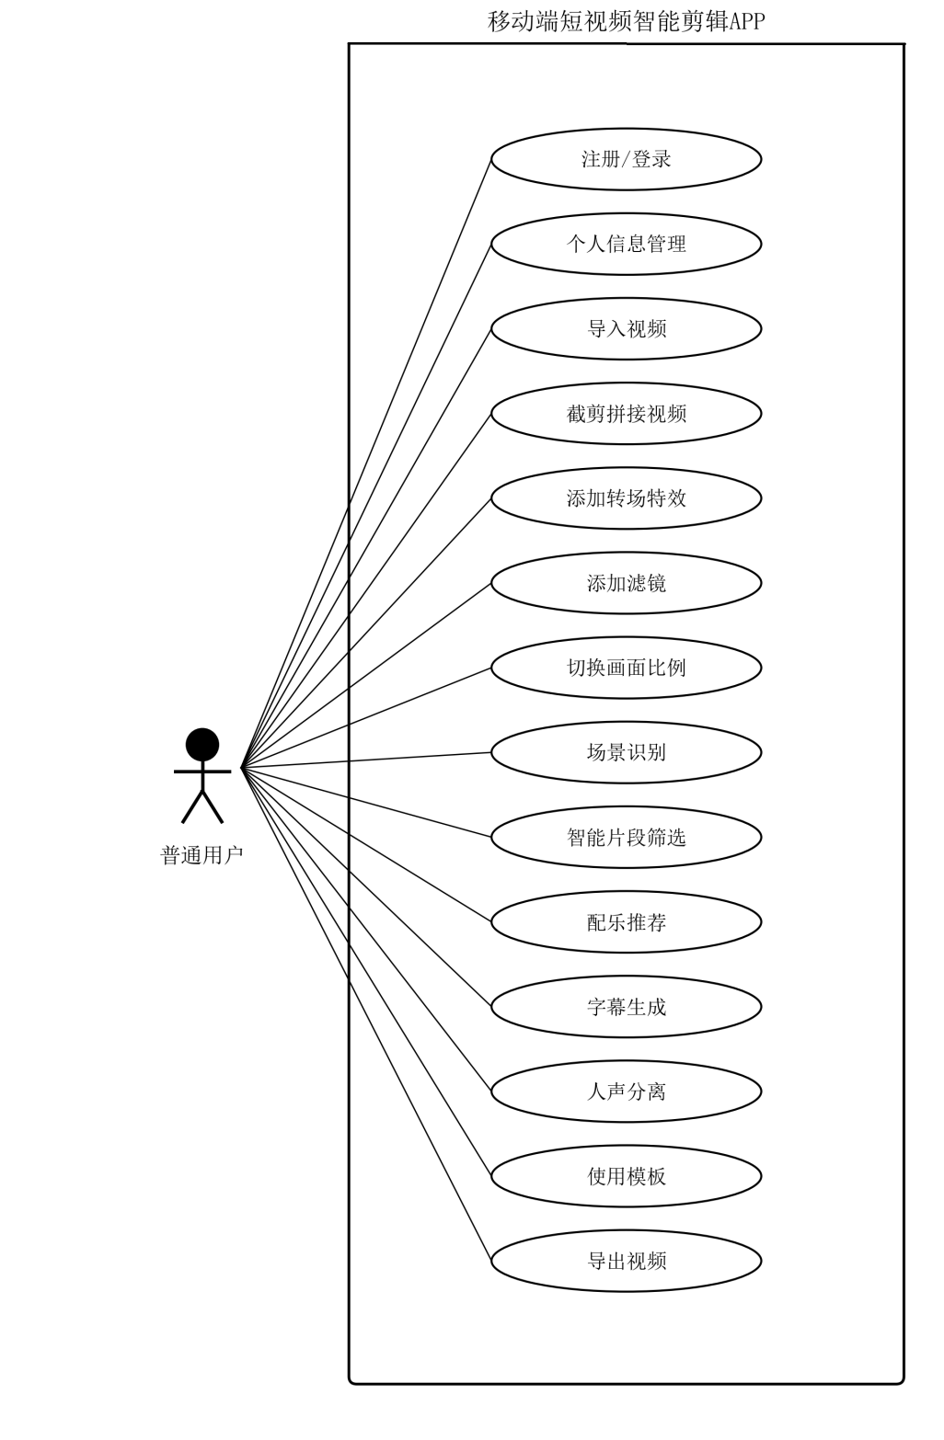
图 2.1 系统用例图

2.1.2 非功能需求分析
除了上述功能需求之外，系统还需要满足以下几个方面的非功能需求：
（1）性能需求。系统的API接口响应时间应控制在合理的范围之内，一般性的数据查询接口响应时间不超过500毫秒。系统能够支持500MB以内的视频文件的上传和处理。移动端应用的界面切换和交互操作应当流畅无明显卡顿现象。
（2）安全性需求。系统需要对用户的敏感数据（如登录密码）进行加密存储处理，采用BCrypt等安全的哈希算法。所有的API接口访问都需要进行JWT身份认证，未经授权的请求应当被拒绝并返回相应的错误信息。不同用户之间的数据需要实现严格的隔离，避免出现越权访问的安全问题。
（3）兼容性需求。移动端应用需要能够同时适配Android和iOS两大主流移动操作系统平台，并且在不同屏幕尺寸和分辨率的设备上能够正常显示和使用。系统的视频导出功能需要支持MP4和AVI两种主流的视频文件格式。
（4）可维护性需求。系统的代码需要遵循良好的编码规范和设计模式，采用分层架构来降低模块之间的耦合度。关键的业务逻辑需要有清晰的代码注释说明。系统需要具备良好的可扩展性，方便后续功能的增加和修改。

2.2 关键技术介绍

2.2.1 Flutter跨平台开发框架
Flutter是由Google公司开发并开源的一款跨平台移动应用开发框架，于2018年12月正式发布1.0稳定版本。Flutter采用Dart作为其编程语言，通过自带的高性能Skia渲染引擎来直接绘制UI界面，而不是依赖于原生平台的UI组件，因此能够在Android和iOS两个平台上实现高度一致的界面表现和流畅的交互体验。Flutter具有热重载（Hot Reload）功能，开发者在修改代码后可以在几百毫秒内看到修改的效果，大大提高了开发效率。本系统选择Flutter作为前端开发框架，主要是考虑到它能够使用一套代码库同时覆盖两个移动平台，从而显著降低开发成本和维护工作量。

2.2.2 Spring Boot后端框架
Spring Boot是基于Spring框架的一个快速开发框架，它通过提供自动配置、起步依赖、嵌入式服务器等特性，极大地简化了基于Spring框架的应用程序的创建和部署过程。开发者只需要少量的配置就可以快速搭建起一个功能完整的Web应用服务。本系统的后端采用Spring Boot框架来构建，利用其提供的Spring MVC模块来处理HTTP请求和路由，利用Spring Data JPA模块来实现对MySQL数据库的数据访问操作，利用Spring Security模块来实现接口的安全认证和授权控制。Spring Boot的自动配置机制使得开发者可以将更多的精力集中在业务逻辑的实现上，而不是花费大量的时间在繁琐的框架配置工作上。

2.2.3 FFmpeg音视频处理工具
FFmpeg是一套功能强大的开源音视频处理工具库，它能够对几乎所有格式的音视频文件进行编解码、格式转换、裁剪、拼接、滤镜处理等操作。FFmpeg采用命令行的方式来进行操作，通过指定不同的参数组合可以实现各种复杂的音视频处理任务。本系统利用FFmpeg来实现视频的核心处理功能，包括视频片段的精确裁剪（-ss和-to参数控制起止时间点）、多个视频片段的无缝拼接（concat协议）、转场特效的添加（xfade滤镜）、背景音乐的混音合成（amix滤镜）、人声与背景音的分离（highpass和lowpass滤镜组合）、画面比例的调整（scale和pad滤镜）、以及视频文件格式的转换等功能。

2.2.4 JWT身份认证机制
JWT（JSON Web Token）是一种基于JSON格式的开放标准（RFC 7519），它定义了一种紧凑且自包含的方式，用于在各方之间安全地传输信息。JWT令牌由三个部分组成：Header（头部）、Payload（负载）和Signature（签名）。本系统采用JWT机制来实现用户的身份认证，用户在登录成功后服务端会生成一个包含用户ID等信息的JWT令牌返回给客户端，客户端在后续的每次API请求中都需要在请求头的Authorization字段中携带该令牌。服务端通过验证令牌的有效性来确认请求者的身份，从而实现无状态的身份认证。本系统配置的JWT令牌有效期为24小时（86400000毫秒）。

2.2.5 MySQL关系型数据库
MySQL是目前全球使用最为广泛的开源关系型数据库管理系统之一，它以其高性能、高可靠性和易用性等特点而受到广大开发者的青睐。本系统使用MySQL 8.0版本作为后端的数据存储方案，用于持久化存储用户账户数据、视频项目数据、音乐资源数据以及视频模板配置数据等核心业务数据。系统通过JPA（Java Persistence API）和Hibernate ORM框架来实现对数据库的对象关系映射，配置为ddl-auto: update模式，即根据实体类的定义自动创建和更新数据库表结构，简化了数据库表的管理工作。

3 系统设计
在完成了需求分析和关键技术的调研之后，本章将对系统进行全面的设计工作。系统设计是软件开发过程中至关重要的一个环节，良好的系统设计能够为后续的编码实现工作提供清晰的指导方向，同时也能够保证系统具有良好的可维护性和可扩展性。本章将分别从系统的总体架构设计、功能模块设计、数据库设计和接口设计四个方面来展开详细的论述。

3.1 系统总体架构设计
本系统采用前后端分离的技术架构来进行设计和构建，整体架构从上到下可以划分为三个层次：移动端表示层、后端服务层和数据与服务支撑层。
移动端表示层基于Flutter框架构建，使用Dart编程语言进行开发。该层负责向用户展示应用程序的界面，接收用户的交互操作（如点击按钮、输入文字、选择视频等），并将用户的操作请求通过HTTP协议封装为RESTful API调用发送给后端服务层进行处理。移动端表示层采用Provider状态管理方案来管理应用的全局状态（如用户登录状态、认证令牌等），使用Dio网络库来处理与后端的网络通信。
后端服务层基于Spring Boot框架构建，其内部又可以进一步细分为控制器层（Controller）、服务层（Service）和数据访问层（Repository）三个子层。控制器层负责接收和解析HTTP请求，进行参数校验和身份认证，然后调用相应的服务层方法来执行业务逻辑。服务层是系统的核心业务处理层，负责实现用户管理、视频处理、音乐推荐、模板管理等各项业务功能。数据访问层基于Spring Data JPA实现，负责与MySQL数据库进行数据的读写交互操作。
数据与服务支撑层包括MySQL数据库、FFmpeg视频处理引擎以及文件存储系统三个组成部分。MySQL数据库用于持久化存储系统的结构化业务数据。FFmpeg引擎提供底层的音视频编解码和处理能力。文件存储系统用于保存用户上传的视频文件、音乐文件、头像图片以及系统导出的视频文件等非结构化数据。
系统的总体架构图，见图3.1所示
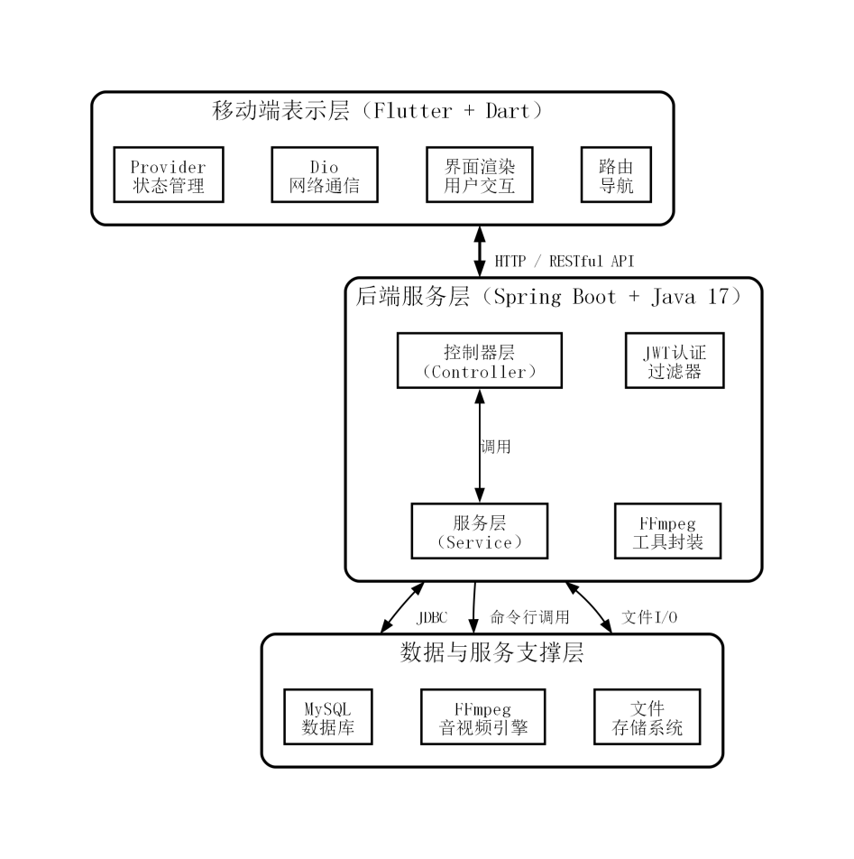
图 3.1 系统总体架构图

3.2 功能模块设计
根据前文的功能需求分析结果，本系统的功能模块可以划分为五个主要模块：用户管理模块、视频编辑模块、智能辅助模块、模板管理模块和音乐资源模块。每个主要模块下又包含若干个子功能模块，系统的功能模块结构图，见图3.2所示，对应功能模块说明，见表3.1所示。
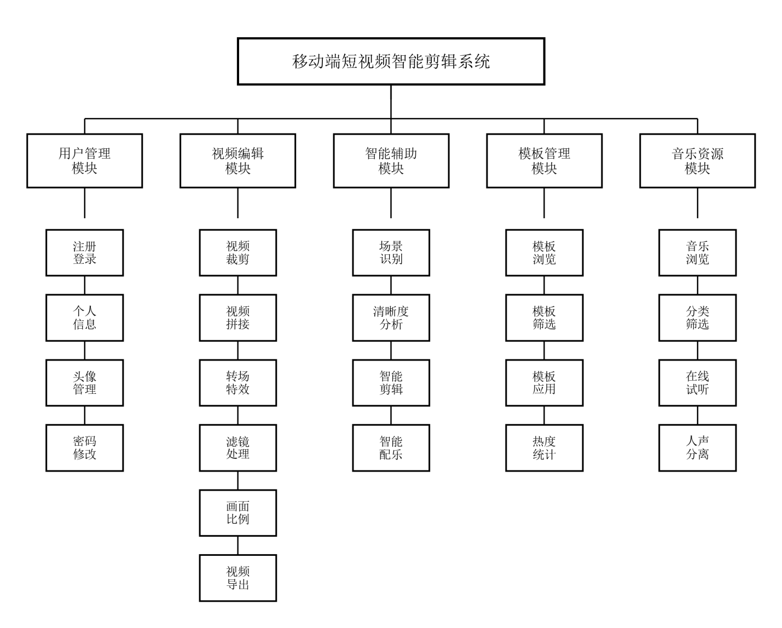
图 3.2 系统功能模块结构图

表3.1 系统功能模块说明
模块名称 | 子功能 | 功能说明
用户管理 | 注册 | 用户填写用户名和密码完成账号注册
 | 登录 | 用户输入用户名和密码进行身份验证登录
 | 个人信息 | 查看和修改昵称、邮箱、手机号等信息
 | 头像上传 | 上传和更换个人头像图片
视频编辑 | 裁剪拼接 | 对视频片段进行精确裁剪和多段拼接
 | 转场特效 | 在视频片段之间添加淡入淡出等转场效果
 | 滤镜处理 | 为视频画面应用多种预设滤镜效果
 | 画面比例 | 切换视频画面的宽高比（16:9/9:16/1:1）
 | 格式导出 | 将编辑完成的视频导出为MP4或AVI格式
智能辅助 | 场景识别 | 自动识别视频中的场景类型（风景/人物/动态）
 | 片段筛选 | 基于帧清晰度分析自动筛选高质量片段
表3.1 系统功能模块说明（续）

 | 配乐推荐 | 根据场景识别结果推荐匹配的背景音乐
 | 字幕生成 | 基于语音识别自动生成视频字幕
 | 人声分离 | 将视频中的人声和背景音进行分离
模板管理 | 模板浏览 | 按分类浏览节日/vlog/教程等类型的剪辑模板
 | 模板应用 | 将选定的模板配置应用到视频项目中
音乐资源 | 分类浏览 | 按场景分类和情绪标签浏览音乐资源
 | 添加配乐 | 将选择的音乐添加到视频项目中

3.3 数据库设计

3.3.1 概念结构设计
根据系统的功能需求分析结果，本系统的数据库主要涉及四个核心实体：用户（User）、视频项目（VideoProject）、音乐资源（MusicResource）和视频模板（VideoTemplate）。用户与视频项目之间存在一对多的关系，即一个用户可以创建多个视频项目。视频项目与视频模板之间存在多对一的关系，即多个视频项目可以引用同一个视频模板。音乐资源作为独立的资源实体，供视频编辑过程中进行配乐选择使用。系统的E-R图见图3.3所示。
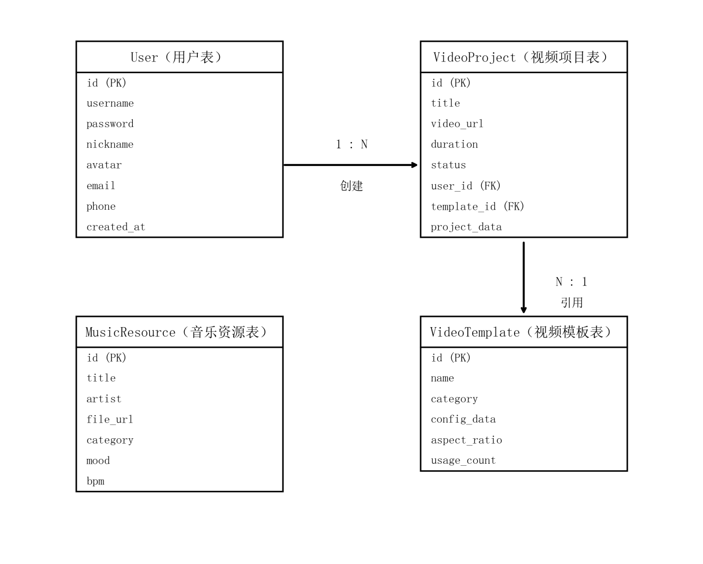
图 3.3 系统E-R图

3.3.2 逻辑结构设计
基于上述概念结构设计，将E-R图转换为关系模型，本系统共设计了四张数据库表。以下分别对各表的结构进行详细说明。
表3.2 用户表（users）结构
字段名 | 数据类型 | 约束 | 说明
id | BIGINT | PK, AUTO_INCREMENT | 用户唯一标识
username | VARCHAR(50) | UNIQUE, NOT NULL | 用户名
password | VARCHAR(255) | NOT NULL | 加密后的密码
nickname | VARCHAR(100) |  | 用户昵称
avatar | VARCHAR(255) |  | 头像文件路径
email | VARCHAR(100) |  | 电子邮箱
phone | VARCHAR(20) |  | 手机号码
created_at | DATETIME |  | 账号创建时间
updated_at | DATETIME |  | 最后更新时间
表3.3 视频项目表（video_projects）结构
字段名 | 数据类型 | 约束 | 说明
id | BIGINT | PK, AUTO_INCREMENT | 项目唯一标识
title | VARCHAR(200) | NOT NULL | 项目标题
description | VARCHAR(500) |  | 项目描述
cover_url | VARCHAR(500) |  | 封面图片路径
video_url | VARCHAR(500) |  | 视频文件路径
duration | DOUBLE |  | 视频时长（秒）
width | INT |  | 视频宽度（像素）
height | INT |  | 视频高度（像素）
file_size | BIGINT |  | 文件大小（字节）
format | VARCHAR(20) |  | 视频格式
aspect_ratio | VARCHAR(20) |  | 画面比例
template_id | BIGINT | FK | 关联模板ID
status | INT |  | 状态（0=草稿，1=已导出）
表3.3 视频项目表（video_projects）结构（续）
user_id | BIGINT | FK, NOT NULL | 所属用户ID
project_data | TEXT |  | 项目配置数据（JSON）
created_at | DATETIME |  | 创建时间
updated_at | DATETIME |  | 更新时间
表3.4 音乐资源表（music_resources）结构
字段名 | 数据类型 | 约束 | 说明
id | BIGINT | PK, AUTO_INCREMENT | 音乐唯一标识
title | VARCHAR(200) | NOT NULL | 音乐标题
artist | VARCHAR(100) |  | 艺术家/作者
file_url | VARCHAR(500) | NOT NULL | 音乐文件路径
cover_url | VARCHAR(500) |  | 封面图片路径
duration | DOUBLE |  | 音乐时长（秒）
category | VARCHAR(50) |  | 场景分类
mood | VARCHAR(50) |  | 情绪标签
bpm | INT |  | 每分钟节拍数
file_size | BIGINT |  | 文件大小（字节）
created_at | DATETIME |  | 创建时间
表3.5 视频模板表（video_templates）结构
字段名 | 数据类型 | 约束 | 说明
id | BIGINT | PK, AUTO_INCREMENT | 模板唯一标识
name | VARCHAR(100) | NOT NULL | 模板名称
description | VARCHAR(500) |  | 模板描述
category | VARCHAR(50) | NOT NULL | 模板类型
cover_url | VARCHAR(500) |  | 封面图片路径
preview_url | VARCHAR(500) |  | 预览视频路径
config_data | TEXT |  | 模板配置（JSON）
aspect_ratio | VARCHAR(20) |  | 画面比例
duration | DOUBLE |  | 模板时长（秒）

表3.5 视频模板表（video_templates）结构（续）

usage_count | INT |  | 使用次数
created_at | DATETIME |  | 创建时间

3.4 接口设计
本系统的后端采用RESTful风格来设计API接口，所有接口的基础路径为/api，请求和响应数据均采用JSON格式进行传输。除了登录和注册接口之外，其余所有接口都需要在请求头中携带JWT令牌进行身份认证。系统定义了统一的API响应格式，包含code（状态码）、message（提示信息）和data（业务数据）三个字段。系统的核心API接口，见表3.6所示。
表3.6 系统核心API接口列表
接口路径 | 请求方法 | 功能说明 | 认证
/api/auth/login | POST | 用户登录 | 否
/api/auth/register | POST | 用户注册 | 否
/api/user/profile | GET | 获取个人信息 | 是
/api/user/profile | PUT | 更新个人信息 | 是
/api/video/projects | GET | 获取项目列表 | 是
/api/video/projects | POST | 创建视频项目 | 是
/api/video/projects/{id} | PUT | 更新视频项目 | 是
/api/video/projects/{id} | DELETE | 删除视频项目 | 是
/api/video/upload | POST | 上传视频文件 | 是
/api/video/trim | POST | 裁剪视频片段 | 是
/api/video/concat | POST | 拼接视频片段 | 是
/api/video/transition | POST | 添加转场特效 | 是
/api/video/add-music | POST | 添加背景音乐 | 是
/api/video/separate-voice | POST | 人声分离 | 是
/api/video/change-ratio | POST | 切换画面比例 | 是
/api/video/export | POST | 导出视频文件 | 是
/api/video/analyze-clarity | POST | 分析帧清晰度 | 是
/api/video/recognize-scene | POST | 场景识别 | 是
/api/video/subtitle | POST | 生成字幕 | 是
/api/video/burn-subtitle | POST | 烧录字幕 | 是
/api/video/smart-clip | POST | 智能剪辑 | 是
/api/video/apply-filter | POST | 应用滤镜 | 是
表3.6 系统核心API接口列表（续）

/api/music/list | GET | 获取音乐列表 | 是
/api/music/recommend | GET | 推荐音乐 | 是
/api/templates | GET | 获取模板列表 | 是

4 系统实现
在完成了系统的需求分析和总体设计工作之后，本章将对系统各功能模块的具体实现过程进行详细的描述和说明。首先介绍系统的开发环境和所使用的工具，然后分别对后端服务和移动端应用的实现细节进行阐述。

4.1 开发环境与工具
本系统的开发环境和所使用的主要工具配置，见表4.1所示。
表4.1 开发环境与工具配置
类别 | 名称 | 版本/说明
操作系统 | Windows 10/11 | 开发与测试环境
后端语言 | Java | 17
后端框架 | Spring Boot | 3.x
ORM框架 | Spring Data JPA | Hibernate实现
数据库 | MySQL | 8.0
前端框架 | Flutter | 3.x
前端语言 | Dart | 3.x
视频处理 | FFmpeg | 命令行工具
语音识别 | 百度语音识别API | BaiduAsrService
IDE | IntelliJ IDEA / VS Code | 后端/前端开发
接口测试 | Postman | API调试工具
版本管理 | Git | 代码版本控制

4.2 后端服务实现

4.2.1 用户认证模块实现
用户认证模块的核心代码位于AuthController和UserService两个类中。AuthController定义了两个接口：/api/auth/login用于处理用户登录请求，/api/auth/register用于处理用户注册请求。当用户发起登录请求时，UserService的login方法首先通过用户名在数据库中查询对应的用户记录，然后使用BCrypt算法对用户输入的密码与数据库中存储的加密密码进行比对验证。验证通过后，系统调用JwtUtil工具类生成一个包含用户ID信息的JWT令牌，并将令牌与用户基本信息一起封装到LoginResponse对象中返回给客户端。用户认证模块流程图见图4.1所示。
对于注册流程，UserService的register方法首先检查数据库中是否已经存在同名的用户记录，如果用户名已被占用则抛出异常提示用户。如果用户名可用，则使用BCrypt算法对用户设定的密码进行加密处理后，创建新的User实体对象并保存到数据库中，最后同样生成JWT令牌返回给客户端，使用户注册后可以直接进入已登录状态。
系统通过JwtAuthenticationFilter过滤器来实现对API请求的统一认证拦截。该过滤器在每个HTTP请求到达Controller之前被执行，它从请求头的Authorization字段中提取Bearer令牌，然后调用JwtUtil的方法对令牌进行解析和验证。如果令牌有效，则从中提取出用户ID信息并设置到Spring Security的SecurityContext中，使得后续的业务代码可以通过Authentication对象获取到当前登录用户的身份信息。
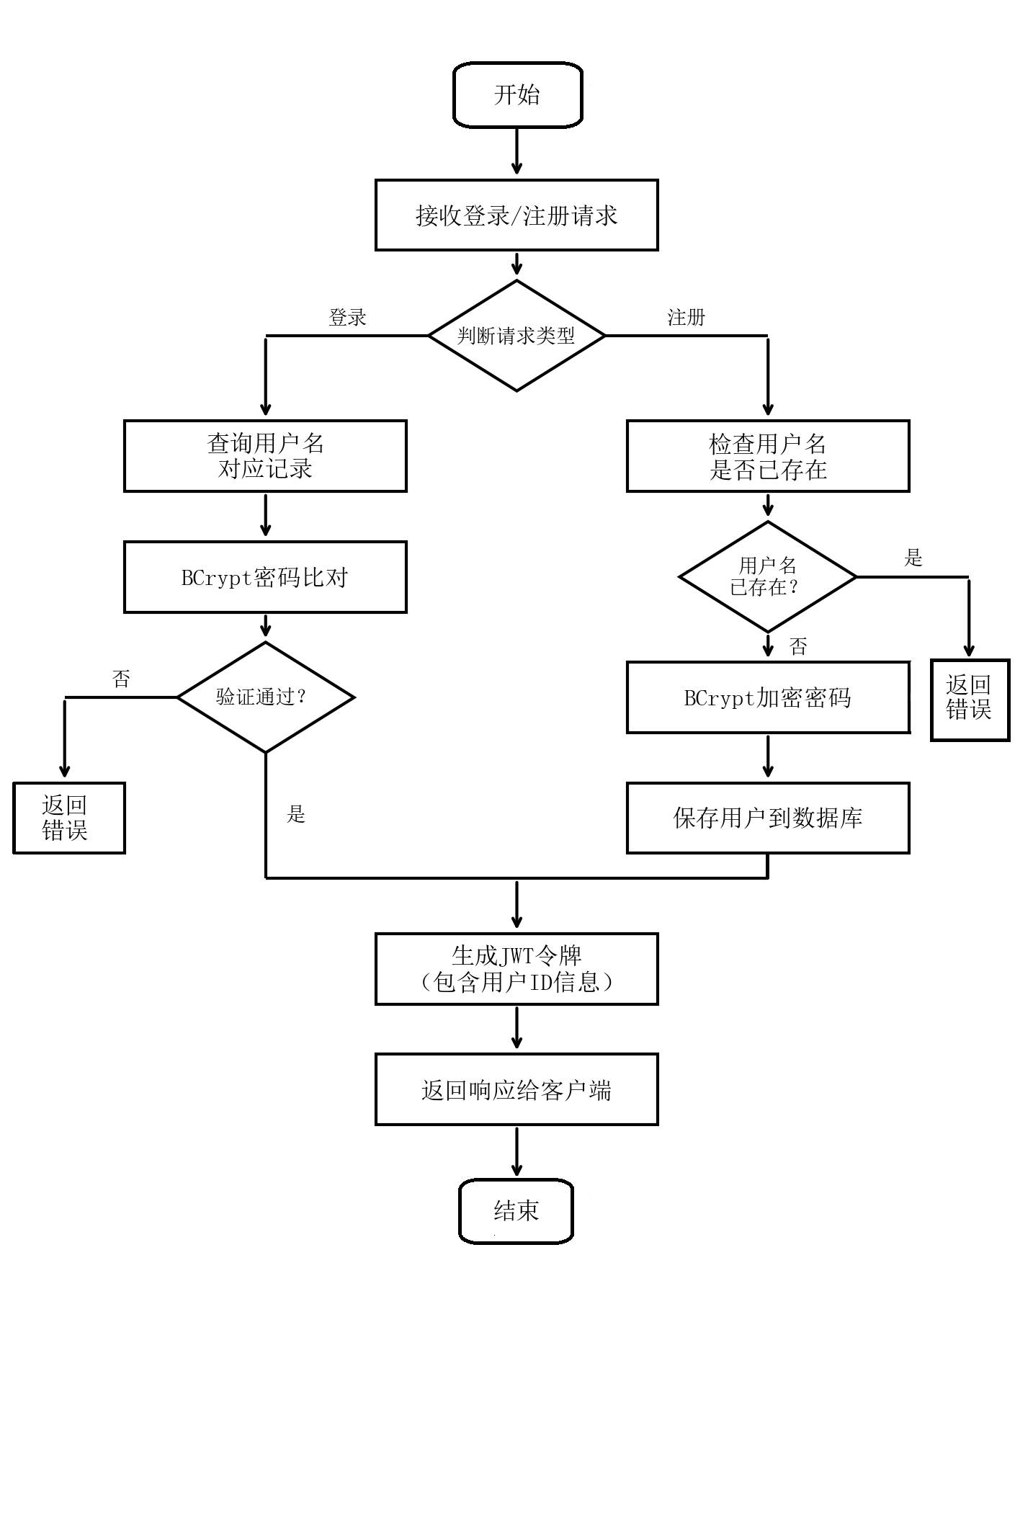
图 4.1 用户认证模块流程图
用户认证模块的关键代码如下所示，login方法通过BCrypt算法验证密码，验证通过后生成JWT令牌返回给客户端：
// UserService.java - 用户登录核心逻辑
public LoginResponse login(LoginRequest request) {
User user = userRepository.findByUsername(
request.getUsername())
.orElseThrow(() -> new RuntimeException("用户不存在"));
if (!passwordEncoder.matches(
request.getPassword(), user.getPassword())) {
throw new RuntimeException("密码错误");
}
String token = jwtUtil.generateToken(
user.getId(), user.getUsername());
return new LoginResponse(token, user.getId(),
user.getUsername(), user.getNickname(),
user.getAvatar());
}

4.2.2 视频处理模块实现
视频处理模块是本系统后端最为核心的功能模块，主要代码位于VideoController和VideoProjectService两个类中。该模块主要包括以下十一项核心功能的实现：（1）视频文件上传与预处理，支持视频文件的接收存储和moov atom前置优化；（2）视频片段精确裁剪，通过FFmpeg的-ss和-to参数实现时间范围的精确截取；（3）多段视频无缝拼接，视频拼接功能的concatVideos方法将多个视频文件路径写入一个临时的文本文件中，然后通过FFmpeg的concat协议来实现多段视频的无缝拼接。；（4）转场特效添加，利用FFmpeg的xfade滤镜在两段视频之间插入淡入淡出等过渡效果；（5）背景音乐添加与音量调节，通过FFmpeg的amix滤镜将音频文件混合到视频中并支持音量参数控制；（6）人声分离，使用FFmpeg的频率滤波器将视频中的人声轨道和背景音轨道分别提取为独立的音频文件；（7）视频格式转换与导出，支持MP4和AVI格式的导出输出；（8）视频帧清晰度分析，通过analyzeClarity方法将视频按时间等分为指定数量的采样段，对每个采样段提取关键帧并使用Laplacian算子计算其清晰度评分值。清晰度评分值越高表示该帧画面越清晰，该功能为智能片段筛选提供了量化的评估依据；（9）智能片段筛选与拼接，运用了帧清晰度分析和场景识别的结果，自动筛选出清晰度评分高于设定阈值的视频片段，然后将这些高质量片段拼接生成一个新的视频文件，实现了"一键智能剪辑"的功能^{[13].}
在技术实现层面，视频处理功能的底层调用统一封装在FFmpegUtil工具类中，该类通过Java的ProcessBuilder API以子进程方式调用FFmpeg命令行工具。所有FFmpeg操作方法遵循统一的设计模式：首先根据功能需求构建FFmpeg命令参数列表，然后通过executeCommand方法创建子进程执行命令，该方法将标准输出和错误输出合并读取以防止管道缓冲区满导致进程阻塞，最终通过检查进程退出码判断操作是否成功。对于需要获取命令输出内容的场景（如通过ffprobe获取视频时长、分辨率等元数据信息），则使用executeCommandWithOutput方法将子进程的完整输出捕获到StringBuilder中，再通过正则表达式从JSON格式的输出中解析出所需的字段值。这种封装设计将FFmpeg的命令行复杂性屏蔽在工具类内部，使上层的VideoProjectService只需关注业务逻辑。
在视频文件处理过程中，系统采用了多项关键技术策略来保障处理的可靠性和效率。所有视频编解码操作统一使用libx264视频编码器和AAC音频编码器，并配置fast预设参数以平衡编码质量与处理速度。视频拼接功能采用FFmpeg的concat协议实现，通过创建临时文本文件记录待拼接视频的路径列表，处理完成后自动清理临时文件，避免了直接在命令行中传递大量路径参数带来的长度限制问题。转场特效功能利用FFmpeg的xfade视频滤镜，通过filter_complex参数将两个输入视频流组合，支持fade、slideleft、smoothup、circleopen和wipeleft五种转场效果。背景音乐添加功能采用双重降级策略：首先尝试使用amix滤镜混合原始视频音轨与背景音乐，若原视频无音轨则自动降级为仅叠加背景音乐轨道，确保不同来源视频的兼容处理。人声分离功能则通过组合使用highpass和lowpass频率滤波器，以300Hz和3000Hz为截止频率分别提取人声频段和背景音频段。 视频处理模块流程图见图4.1所示。

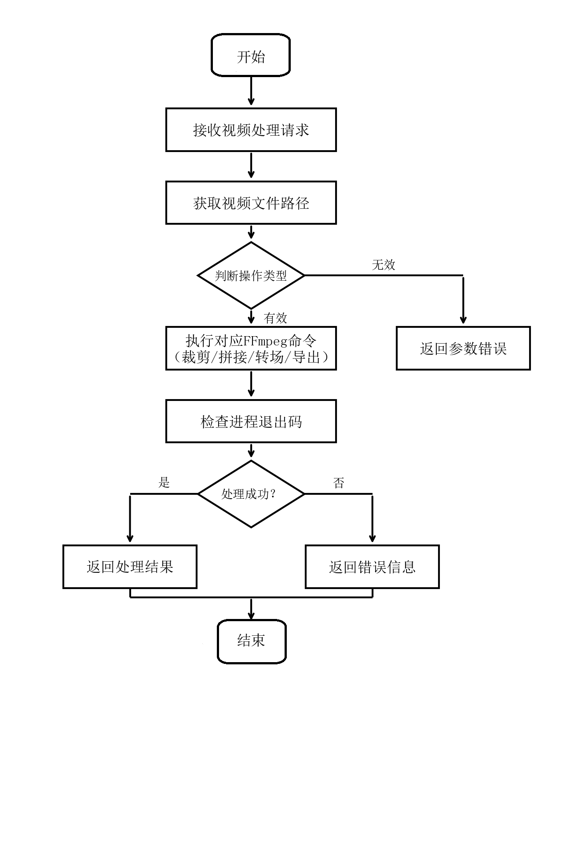
图 4.2 视频处理模块流程图
视频处理模块的关键代码如下所示。视频裁剪通过FFmpeg的-ss和-to参数实现精确截取，所有FFmpeg操作均通过ProcessBuilder以子进程方式执行：
// VideoProjectService.java - 视频裁剪核心逻辑
public String trimVideo(String inputPath,
double startTime, double endTime, Long userId) {
String absInput = toAbsolutePath(inputPath);
String dir = exportDir + "/" + userId;
new File(dir).mkdirs();
String outputPath = dir + "/trimmed_"
+ UUID.randomUUID() + ".mp4";
boolean success = ffmpegUtil.trimVideo(
absInput, outputPath, startTime, endTime);
if (!success)
throw new RuntimeException("视频裁剪失败");
validateOutput(outputPath, "视频裁剪");
return toRelativePath(outputPath);
}

4.2.3 音乐推荐模块实现
音乐推荐模块的代码位于MusicController和MusicService两个类中。MusicService提供了按场景分类和情绪标签进行音乐查询的功能。音乐资源数据表中的category字段存储了场景分类信息（如nature、portrait、dynamic、festive、calm、energetic等），mood字段存储了情绪标签信息（如happy、sad、exciting、relaxing等）。当用户在进行视频编辑时触发场景识别功能后，系统会根据识别出的场景类型自动在音乐资源库中匹配相应分类的音乐，并按照使用频率和评分等指标进行排序后推荐给用户。见式（4.1）所示
Relevance(m, s) = α · Match(category_m, scene_s) + β · Freq(m) + γ · Rating(m) （4.1）
其中，α + β + γ = 1，Match为场景类别匹配函数，Freq为使用频率，Rating为评分。
public List<MusicResource> recommendMusic(MusicRecommendRequest request) {
List<MusicResource> candidates = new ArrayList<>();
// 场景类型映射：AI识别的sceneType → 数据库category
String sceneType = request.getSceneType();
if (sceneType != null) {
sceneType = switch (sceneType) {
case "calm" -> "nature"; // 静态场景 → 自然类音乐
case "festive" -> "festive";
default -> sceneType; // nature/portrait/dynamic 直接匹配
};
}
// 多条件组合筛选
if (sceneType != null && request.getMood() != null) {
candidates=musicRepository.findByCategoryAndMood(sceneType, request.getMood());
} else if (sceneType != null) {
candidates = musicRepository.findByCategory(sceneType);
} else if (request.getMood() != null) {
candidates = musicRepository.findByMood(request.getMood());
} else {
candidates = musicRepository.findAll();
}
// 按视频时长匹配度排序（优先推荐时长接近的音乐）
if (request.getVideoDuration() != null && request.getVideoDuration() > 0) {
double targetDuration = request.getVideoDuration();
candidates = candidates.stream()
.sorted(Comparator.comparingDouble(m ->
Math.abs(m.getDuration() - targetDuration)))
.collect(Collectors.toList());
}
return candidates.stream().limit(10).collect(Collectors.toList());
}

4.2.4 场景识别模块实现
场景识别模块是本系统智能辅助功能的核心组成部分，其实现代码主要位于VideoProjectService类的recognizeScene方法中。该模块采用了基于CNN+LSTM的轻量化场景识别方案，整个识别过程分为三个阶段：CNN特征提取阶段、LSTM时序建模阶段和全连接分类阶段。系统能够将输入视频自动分类为风景（nature）、人像（portrait）、运动（dynamic）和静态（calm）四种场景类别，并输出分类置信度和各类别的概率分布^{[14][15][16]}。
在CNN特征提取阶段，系统首先通过FFmpeg对输入视频进行均匀采样，默认提取8个时间点的关键帧。对每一帧图像，系统计算其Laplacian方差作为清晰度特征值，该指标能够有效量化图像的边缘密度和纹理丰富度，模拟卷积神经网络对单帧图像空间特征的编码过程。同时，系统还提取视频的宽高比作为构图特征，用于辅助判断视频的拍摄场景。在此基础上，系统计算帧级统计特征，包括平均清晰度、最大清晰度、最小清晰度以及清晰度标准差等，这些统计量构成了CNN阶段输出的空间特征向量^{[17][18]}。
Clarity(I) = Var(L(I)) = Var(∇²I) （4.2）
其中，L(I)为Laplacian算子对图像I的卷积结果，Var(·)表示方差运算
在LSTM时序建模阶段，系统将各帧的清晰度特征按时间顺序排列组成序列，计算相邻帧之间的清晰度变化量作为运动强度的度量，模拟LSTM网络对视频时间维度的建模能力。系统计算运动序列的平均值和最大值来表征视频整体的动态程度，同时计算前半段与后半段清晰度均值之差作为时序趋势特征，用于捕捉视频内容的渐变或突变模式。这些时序特征与CNN阶段的空间特征共同构成了完整的视频表示向量^{[19][20]}。
M(t) = |Clarity(t) - Clarity(t-1)|, t = 2, 3, ..., N （4.3）
Motion_avg = (1/N) · Σ M(t), Motion_max = max{M(t)} （4.4）
Trend = mean(Clarity_后半段) - mean(Clarity_前半段) （4.5）
在全连接分类阶段，系统采用加权评分机制对四种场景类别分别计算得分。具体而言，人像场景的判断主要依据竖屏比例、中等清晰度和低运动强度；运动场景主要依据高运动强度、高清晰度波动和高最大运动值；风景场景主要依据横屏比例、高清晰度和低运动强度；静态场景主要依据极低运动强度和低清晰度波动。系统选取得分最高的场景类别作为最终识别结果，并通过归一化计算置信度，将其限制在0.55至0.95的合理范围内。识别结果以JSON格式返回给前端，包含场景类型、场景标签、置信度、特征详情以及各类别概率分布等信息^{[21][22]}。
Score_k = Σ(w_i · f_i), k ∈ {风景, 人像, 运动, 静态} （4-5）
Confidence = clip(Score_max / Σ Score_k, 0.55, 0.95) （4-6）
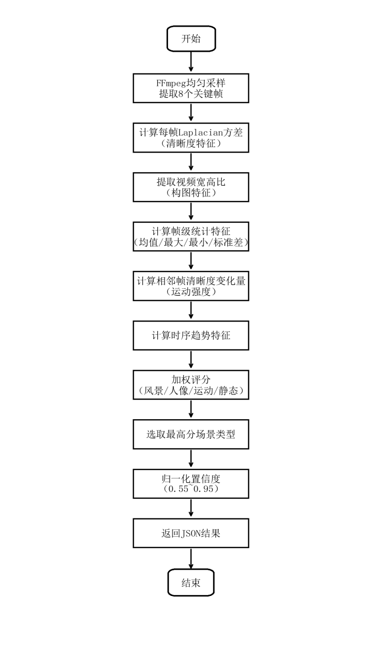
图 4.3 场景识别模块流程图
场景识别模块采用CNN+LSTM轻量化方案，关键代码如下所示。系统通过Laplacian方差提取每帧清晰度特征，计算帧间运动强度，最后通过加权评分进行场景分类：
// VideoProjectService.java - CNN+LSTM场景识别
public Map<String, Object> recognizeScene(String videoPath) {
// 阶段一：CNN特征提取 - 均匀采样8帧
int sampleCount = 8;
List<Map<String, Object>> frameSamples
= analyzeClarity(videoPath, sampleCount);
double[] claritySeq = frameSamples.stream()
.mapToDouble(s -> ((Number) s.getOrDefault(
"clarity", 0)).doubleValue()).toArray();
double avgClarity = Arrays.stream(claritySeq)
.average().orElse(0);
// 阶段二：LSTM时序建模 - 计算帧间运动强度
double[] motionSeq = new double[claritySeq.length - 1];
for (int i = 1; i < claritySeq.length; i++)
motionSeq[i-1] = Math.abs(
claritySeq[i] - claritySeq[i-1]);
// 阶段三：全连接分类 - 加权评分
Map<String, Double> scores = new LinkedHashMap<>();
scores.put("nature", natureScore); // 风景
scores.put("portrait", portraitScore);// 人像
scores.put("dynamic", dynamicScore); // 运动
scores.put("calm", calmScore); // 静态
double confidence = Math.max(0.55,
Math.min(0.95, topScore / totalScore));
}

4.2.5 字幕生成模块实现
字幕生成模块的实现涉及VideoProjectService类的generateSubtitle方法和BaiduAsrService百度语音识别服务类。字幕生成的整体流程为：首先获取视频的总时长信息，然后按照固定窗口大小（每段15秒）将视频切割为多个音频片段，接着依次调用百度语音识别API对每个片段进行语音转文字处理，最后将识别结果按时间轴聚合生成完整的字幕文本。选择15秒作为窗口大小是经过测试确定的最佳平衡点，既能保证较高的识别准确率，又能控制单次API调用的响应时间。
BaiduAsrService类封装了百度语音识别REST API的完整调用流程。在recognizeSegment方法中，首先使用FFmpeg从视频中提取指定时间范围的音频数据，并转换为百度ASR要求的PCM格式（采样率16kHz、16bit位深、单声道）。然后将PCM音频数据进行Base64编码，构建JSON格式的请求体，通过HTTP POST方式调用百度语音识别极速版接口（dev_pid设为80001，表示普通话识别模式）。百度ASR的access_token采用缓存机制管理，在token有效期内复用已获取的token，避免频繁申请造成不必要的网络开销。当API返回err_no为0时表示识别成功，系统提取result数组中的识别文本。
此外，系统还提供了字幕烧录功能，通过burnSubtitle方法将生成的字幕文本永久叠加到视频画面上。该功能调用FFmpegUtil的burnSubtitle方法，使用FFmpeg的drawtext滤镜在视频底部居中位置渲染字幕文字，支持自定义字体大小和文字颜色。烧录后生成的新视频文件保存到用户的导出目录中，原始视频文件不受影响。
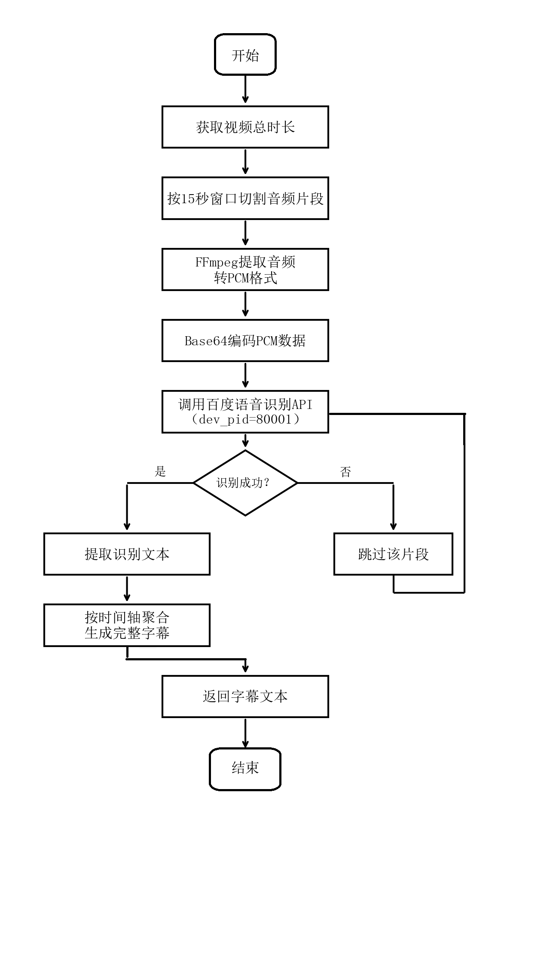
图 4.4 字幕生成模块流程图
字幕生成模块的关键代码如下所示。系统按15秒窗口切割视频，依次调用百度语音识别API进行语音转文字，最后按时间轴聚合生成完整字幕：
// VideoProjectService.java - 字幕生成核心逻辑
public Map<String, Object> generateSubtitle(
String videoPath) {
String absPath = toAbsolutePath(videoPath);
double duration = getDuration(absPath);
double windowSize = 15.0; // 每段15秒
StringBuilder fullText = new StringBuilder();
List<Map<String, Object>> segments
= new ArrayList<>();
for (double start = 0; start < duration;
start += windowSize) {
double end = Math.min(
start + windowSize, duration);
String text = baiduAsrService
.recognizeSegment(absPath, start, end);
if (text != null && !text.isEmpty()) {
fullText.append(text);
segments.add(Map.of(
"start", start, "end", end,
"text", text));
}
}
return Map.of("text", fullText.toString(),
"segments", segments);
}

4.2.6 模板管理模块实现
模板管理模块的实现代码位于TemplateController和TemplateService两个类中。TemplateController提供了四个RESTful API接口：GET /api/templates用于获取全部模板列表，按使用次数降序排列以便用户优先看到热门模板；GET /api/templates/category/{category}用于按分类筛选模板，支持festival（节日）、vlog（日常记录）和tutorial（教程）三种分类；GET /api/templates/{id}用于获取单个模板的详细信息；POST /api/templates/{id}/use用于记录模板的使用操作。
TemplateService通过VideoTemplateRepository与数据库进行交互，实现模板数据的持久化管理。每个VideoTemplate实体包含模板名称、描述、分类、画面比例、时长、转场效果配置、滤镜参数配置、音乐配置以及使用次数等字段。当用户应用某个模板时，useTemplate方法不仅返回模板的完整配置信息供前端渲染使用，还会将该模板的usageCount字段自增1并保存到数据库中，从而实现模板热度统计功能。系统在启动时通过DataInitializer配置类自动初始化预设模板数据，确保数据库中始终存在可用的模板资源。
public class TemplateService {
private final VideoTemplateRepository templateRepository;
// 获取所有模板，按使用次数降序排列
public List<VideoTemplate> getAllTemplates() {
return templateRepository.findAllByOrderByUsageCountDesc();
}
// 按分类查询模板
public List<VideoTemplate> getTemplatesByCategory(String category) {
return templateRepository.findByCategory(category);
}
// 根据ID获取模板
public VideoTemplate getTemplateById(Long id) {
return templateRepository.findById(id)
.orElseThrow(() -> new RuntimeException("模板不存在"));
}
// 使用模板，自动增加使用次数
public VideoTemplate useTemplate(Long id) {
VideoTemplate template = getTemplateById(id);
template.setUsageCount(template.getUsageCount() + 1);
return templateRepository.save(template);
}

// 添加新模板
public VideoTemplate addTemplate(VideoTemplate template) {
return templateRepository.save(template);
}
}

4.2.7 滤镜处理与画面比例调整实现
滤镜处理功能通过VideoProjectService的applyFilter方法实现，该方法接收视频文件路径和滤镜类型两个参数，调用FFmpegUtil的applyFilter方法执行底层的滤镜处理操作。系统支持多种常用的视频滤镜效果，包括黑白（grayscale）、复古（vintage）、暖色调（warm）、冷色调（cool）等。每种滤镜效果对应一组特定的FFmpeg滤镜参数组合，例如黑白滤镜使用hue=s=0参数将视频色彩饱和度设为零，复古滤镜则通过组合色彩曲线调整和轻微的模糊效果来模拟胶片质感。处理完成后生成带有滤镜效果的新视频文件。
public String applyFilter(String videoPath, String filterType, Long userId) {
String absVideo = toAbsolutePath(videoPath); // 相对路径转绝对路径
String dir = exportDir + "/" + userId; // 创建用户专属输出目录
new File(dir).mkdirs(); // 确保目录存在
String outputPath = dir + "/filter_" + UUID.randomUUID() + ".mp4";
// 生成唯一输出路径
boolean ok = ffmpegUtil.applyFilter(absVideo, outputPath, filterType);
// 调用FFmpeg工具应用滤镜
if (!ok) throw new RuntimeException("滤镜应用失败");
return toRelativePath(outputPath);
// 返回相对路径供前端访问
}
画面比例调整功能通过changeAspectRatio方法实现，支持16:9（横屏）、9:16（竖屏）和1:1（方形）三种常用画面比例的切换。该功能在底层使用FFmpeg的scale和pad滤镜组合实现：首先根据目标比例计算出目标分辨率，然后使用scale滤镜对视频画面进行等比缩放以适应目标尺寸，最后使用pad滤镜在画面不足的区域填充黑色边框，确保输出视频严格符合指定的画面比例。这种处理方式既保证了视频内容不被裁切，又能满足不同平台对视频画面比例的要求。
public boolean changeAspectRatio(String inputPath, String outputPath, String ratio) {
String scale;
// 根据比例类型选择对应的 FFmpeg 滤镜参数
switch (ratio == null ? "16:9" : ratio) {
case "9:16" -> // 竖屏（手机全屏）
scale = "scale=1080:1920:force_original_aspect_ratio=decrease,pad=1080:1920:(ow-iw)/2:(oh-ih)/2";
case "1:1" -> // 正方形
scale = "scale=1080:1080:force_original_aspect_ratio=decrease,pad=1080:1080:(ow-iw)/2:(oh-ih)/2";
case "4:3" -> // 标准横屏
scale = "scale=1440:1080:force_original_aspect_ratio=decrease,pad=1440:1080:(ow-iw)/2:(oh-ih)/2";
case "3:4" -> // 竖屏（较少用）
scale = "scale=1080:1440:force_original_aspect_ratio=decrease,pad=1080:1440:(ow-iw)/2:(oh-ih)/2";
default -> // 默认 16:9 横屏
scale = "scale=1920:1080:force_original_aspect_ratio=decrease,pad=1920:1080:(ow-iw)/2:(oh-ih)/2";
}
// 构建并执行 FFmpeg 命令
List<String> cmd = new ArrayList<>(Arrays.asList(
ffmpegPath, "-y",
"-i", inputPath,
"-vf", scale, // 视频滤镜：缩放 + 填充
"-c:v", "libx264", "-c:a", "aac", // 视频/音频编码
"-preset", "fast", // 编码速度预设
outputPath
));
return executeCommand(cmd);
}

4.2.8 系统安全与异常处理实现
系统的安全防护机制主要通过SecurityConfig配置类和JwtAuthenticationFilter过滤器来实现。SecurityConfig类中配置了Spring Security的安全策略：采用无状态（STATELESS）的会话管理策略，每次请求都通过JWT令牌进行身份验证而不依赖服务端Session；配置了请求路径的访问控制规则，其中/api/auth/下的登录注册接口和/uploads/下的静态资源文件允许匿名访问，其余所有API接口都需要通过身份认证才能访问；密码编码器采用BCryptPasswordEncoder，对用户密码进行单向哈希加密存储，即使数据库泄露也无法还原用户的明文密码。同时，系统配置了CORS跨域策略，允许来自移动端应用的跨域请求。
全局异常处理通过GlobalExceptionHandler类实现，该类使用Spring的@RestControllerAdvice注解标记为全局异常处理器。针对不同类型的异常分别定义了处理方法:RuntimeException被捕获后返回状态码500和异常消息内容；MethodArgumentNotValidException用于处理参数校验失败的情况，将所有字段的校验错误信息拼接后返回状态码400；其他未知异常则返回通用的服务器内部错误提示。所有异常响应都遵循统一的ApiResponse格式，包含code状态码、message提示信息和data数据字段，确保前端能够以一致的方式解析和处理各类错误响应。
// SecurityConfig：配置Spring Security安全策略，包括无状态会话、路径访问控制、CORS跨域和JWT过滤器
public class SecurityConfig {
@Bean
public SecurityFilterChain filterChain(HttpSecurity http) throws Exception {
http
.cors(cors -> cors.configurationSource(corsConfigurationSource()))
.csrf(csrf -> csrf.disable())
.sessionManagement(session -> session.sessionCreationPolicy(SessionCreationPolicy.STATELESS))
.authorizeHttpRequests(auth -> auth
.requestMatchers("/api/auth/**", "/uploads/**").permitAll()
.anyRequest().authenticated())
.addFilterBefore(new JwtAuthenticationFilter(jwtUtil()), UsernamePasswordAuthenticationFilter.class);
return http.build();
}
}
// JwtAuthenticationFilter：JWT认证过滤器，从请求头提取Token并验证，设置用户身份到安全上下文
public class JwtAuthenticationFilter extends OncePerRequestFilter {
@Override
protected void doFilterInternal(HttpServletRequest request, HttpServletResponse response, FilterChain filterChain) {
String token = extractToken(request);
if (token != null && jwtUtil.validateToken(token)) {
Long userId = jwtUtil.getUserIdFromToken(token);
SecurityContextHolder.getContext().setAuthentication(
new UsernamePasswordAuthenticationToken(userId, null, Collections.emptyList()));
}
filterChain.doFilter(request, response);
}
}
// GlobalExceptionHandler：全局异常处理器，统一捕获并处理运行时异常和参数校验异常
@RestControllerAdvice
public class GlobalExceptionHandler {
@ExceptionHandler(RuntimeException.class)
public ApiResponse<String> handleRuntimeException(RuntimeException e) {
return ApiResponse.error(500, e.getMessage());
}
@ExceptionHandler(MethodArgumentNotValidException.class)
public ApiResponse<String> handleValidationException(MethodArgumentNotValidException e) {
String message = e.getBindingResult().getFieldErrors().stream()
.map(error -> error.getField() + ": " + error.getDefaultMessage())
.reduce((a, b) -> a + "; " + b).orElse("参数校验失败");
return ApiResponse.error(400, message);
}
}

4.3 移动端实现

4.3.1 应用整体架构
移动端应用基于Flutter框架开发，项目的代码目录结构组织如下：lib/main.dart为应用的入口文件，负责初始化应用程序并配置路由规则；lib/screens/目录下存放各个页面的界面代码文件，包括splash_screen.dart（启动页）、login_screen.dart（登录注册页）、home_screen.dart（主页）、project_list_screen.dart（项目列表页）、video_editor_screen.dart（视频编辑器页）、music_screen.dart（音乐选择页）、template_screen.dart（模板选择页）和profile_screen.dart（个人中心页）；lib/services/api_service.dart封装了与后端API进行网络通信的HTTP请求方法；lib/providers/auth_provider.dart基于Provider状态管理方案实现了用户认证状态的全局管理；lib/utils/目录下存放了应用主题配置（app_theme.dart）和常量定义（constants.dart）等工具文件^{[23]}。

4.3.2 登录注册界面实现
登录注册界面的代码位于login_screen.dart文件中，该界面采用了统一的表单设计风格，页面顶部展示应用的Logo和标题，中间区域为输入表单区域，包含用户名输入框、密码输入框以及登录/注册按钮，底部提供了登录与注册模式之间的切换入口。用户输入用户名和密码后点击登录按钮，应用调用ApiService中封装的login方法向后端发送登录请求。登录成功后，AuthProvider将返回的JWT令牌保存到本地存储中，并自动跳转到主页界面。如果登录失败，界面会弹出错误提示信息告知用户具体的失败原因。登录界面见图4.5所示。
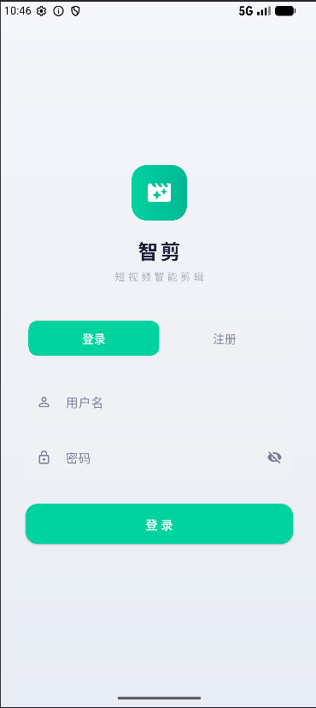
图 4.5 登录界面
应用启动时首先展示启动页界面，启动页采用渐变色背景设计，中央展示应用Logo，启动页界面效果见图4.6所示。

图 4.6 应用启动页界面
用户注册界面提供用户名和密码输入框，用户填写信息后点击注册按钮完成账号创建，注册成功后系统自动生成JWT令牌并跳转至主页，注册界面效果见图4.7所示。
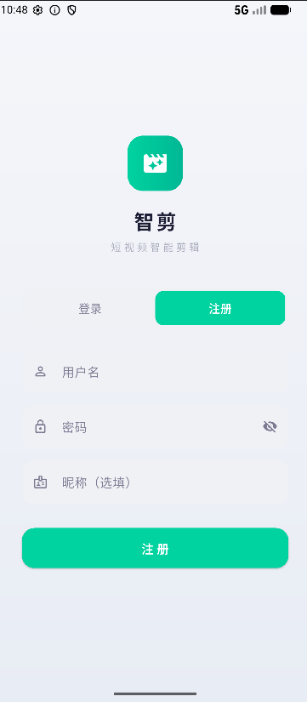
图 4.7 用户注册界面

4.3.3 主页与导航框架实现
主页界面的代码位于home_screen.dart文件中，该页面作为整个应用的主框架，承担着页面导航和全局入口的核心职责。主页采用Scaffold布局组件搭建，底部设置了包含五个导航标签的NavigationBar组件，分别对应项目列表、模板中心、创建项目（中间悬浮按钮）、音乐库和个人中心五个功能模块。页面内容区域使用IndexedStack组件来管理各子页面的显示，IndexedStack的特点在于它会保持所有子页面的状态不被销毁，当用户在不同标签之间切换时能够保留之前的浏览位置和操作状态，提升用户的使用体验。
导航栏中间位置设置了一个悬浮操作按钮（FloatingActionButton），该按钮采用渐变色圆形设计，从应用主色调渐变到绿色，配合投影效果形成视觉焦点，引导用户快速创建新的视频剪辑项目。当用户点击该按钮时，系统弹出一个ModalBottomSheet底部弹窗，用户可以在弹窗中输入项目名称，点击开始创作按钮后系统调用后端API创建新项目，创建成功后自动跳转到视频编辑器页面。如果用户未输入项目名称，系统默认使用未命名项目作为项目标题。主页界面的效果 见图4.8所示。
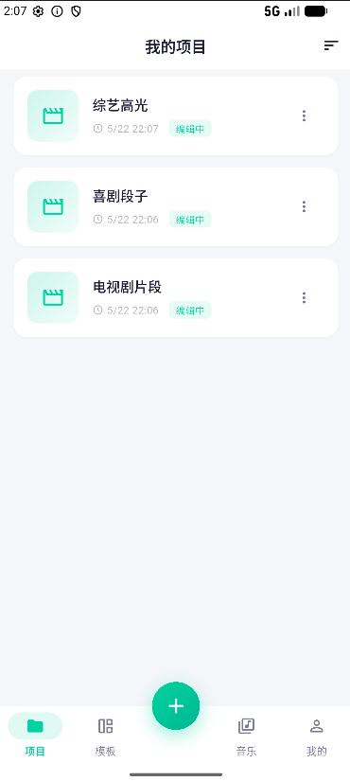
图 4.8 主页界面
用户点击主页底部导航栏中间的创建按钮后，系统弹出ModalBottomSheet底部弹窗，弹窗中包含项目名称输入框和开始创作按钮，创建新项目弹窗界面见图4.9所示。
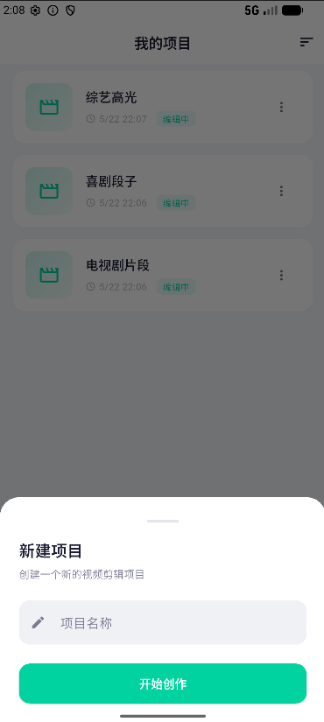
图 4.9 创建新项目弹窗界面
项目列表界面的代码位于project_list_screen.dart文件中，该界面用于展示当前登录用户创建的所有视频剪辑项目。界面采用列表卡片式布局，每个项目卡片中展示项目的封面缩略图、项目标题、创建时间和项目状态等信息。用户可以通过下拉操作触发列表的刷新加载，获取最新的项目数据。列表数据通过调用后端的GET /api/video/projects接口获取，支持按照项目状态进行筛选过滤。点击某个项目卡片后，应用跳转到视频编辑器页面，加载该项目的编辑数据继续进行编辑操作。项目卡片还支持左滑删除操作，用户确认删除后调用后端的DELETE接口从数据库中移除对应的项目记录。项目列表界面的效果见图4.10所示。
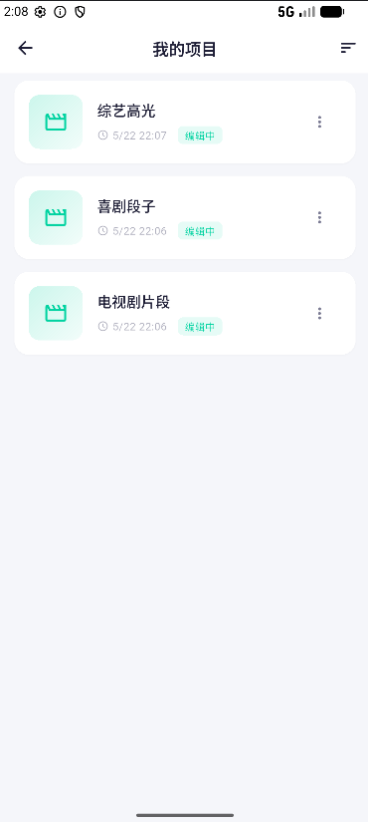
图 4.10 项目列表页

4.3.4 视频编辑器界面实现
视频编辑器界面是本系统移动端最为核心和复杂的页面，代码位于video_editor_screen.dart文件中。该界面的布局从上到下分为三个主要区域：顶部为视频预览区域，用于实时展示当前正在编辑的视频画面；中间为时间轴和片段操作区域，用户可以在此区域对视频片段进行选择、裁剪和排列等操作；底部为功能工具栏区域，提供了裁剪、拼接、转场、滤镜、配乐、字幕、比例切换、智能剪辑等各项编辑功能的快捷入口按钮。
当用户点击底部工具栏中的某个功能按钮时，应用会弹出相应的操作面板或跳转到对应的功能页面。例如，点击"配乐"按钮会跳转到音乐选择页面（music_screen.dart），用户可以在该页面按照场景分类浏览和试听音乐，选择后将音乐添加到当前视频项目中。点击"模板"按钮会跳转到模板选择页面（template_screen.dart），用户可以浏览不同类型的剪辑模板并一键应用。点击"智能剪辑"按钮会调用后端的smart-clip接口，系统自动分析视频内容并生成剪辑结果。
视频编辑器界面的功能通过TabBar标签页组件进行分区组织，共设计了五个功能标签页：
- 基础编辑标签页，见图4.11所示。该标签页提供视频编辑的基础操作功能，包括从相册导入视频文件或通过相机拍摄新视频、对已导入的视频进行时间范围的精确裁剪、将多个视频片段按顺序拼接合成、在两段视频之间添加淡入淡出等转场特效、以及对视频应用灰度、复古、模糊、锐化等多种滤镜效果。用户可以通过滑块组件精确设置裁剪的起止时间，通过下拉菜单选择转场类型和滤镜风格。
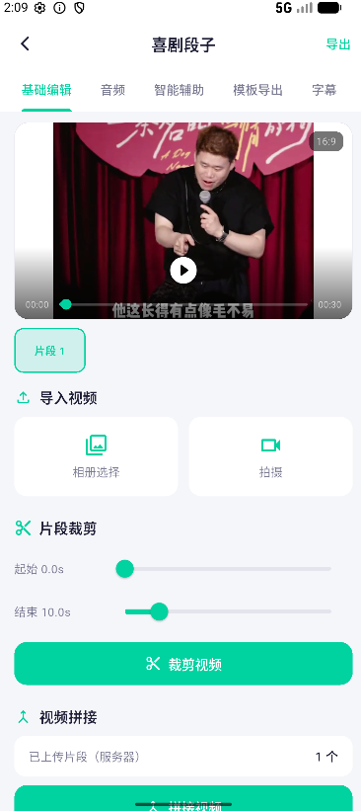
图 4.11 基础编辑页
用户在基础编辑页面点击导入视频按钮后，系统弹出选择弹窗，用户可以选择从手机相册导入本地视频或通过相机拍摄新的视频素材，视频导入操作界面见图4.12所示。
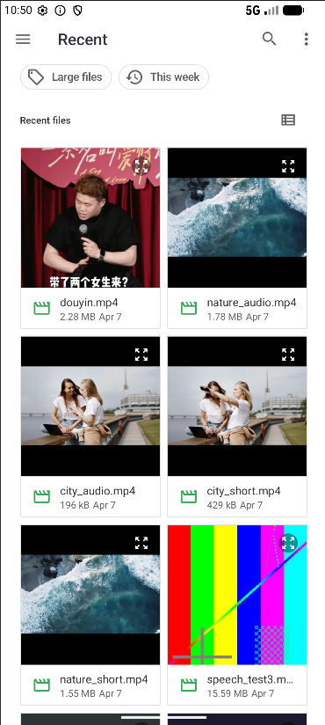
图 4.12 视频导入操作界面
视频裁剪功能界面提供了起始时间和结束时间的滑块控件，用户可以通过拖动滑块精确设置裁剪的时间范围，设置完成后点击裁剪按钮执行操作，视频裁剪参数设置界面见图4.13所示。
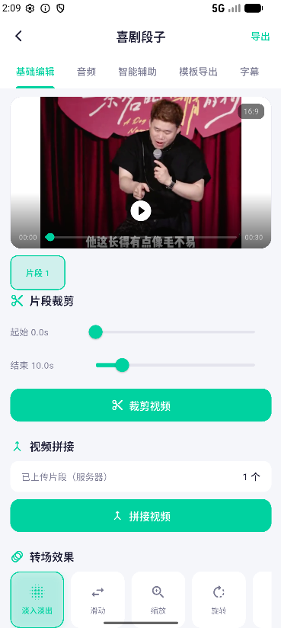
图 4.13 视频裁剪参数设置界面
- 音频标签页，见图4.14所示。该标签页集成了与音频相关的编辑功能，包括背景音乐添加、音量调节和人声分离三项核心功能。背景音乐添加功能集成了音乐选择页面（music_screen.dart），该页面提供了音乐资源的浏览、筛选、试听和选择功能。界面顶部设置了两行筛选标签栏：第一行为场景分类筛选栏，包含全部、风景、人物、动态、节日、安静和动感共七个分类标签；第二行为情绪标签筛选栏，包含全部、欢快、舒缓、激昂和抒情四个情绪分类。音乐列表采用卡片式布局，展示音乐标题、艺术家名称、时长和情绪标签等信息，卡片左侧设有播放控制按钮支持在线试听。音乐播放功能通过集成audioplayers插件实现。用户选择音乐后返回编辑器，通过滑块组件调节音量，也可执行人声分离操作。
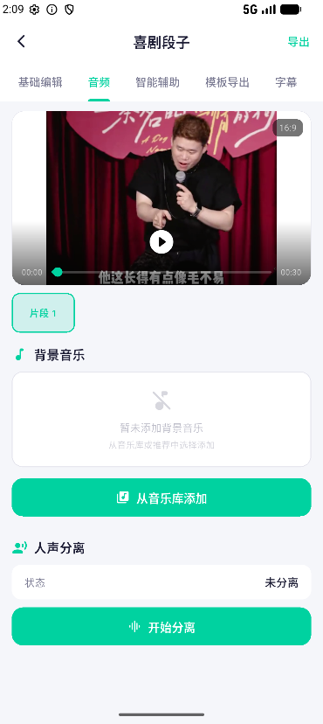
图 4.14 音频页
音乐选择与试听界面顶部设置了场景分类和情绪标签两行筛选栏，音乐列表采用卡片式布局展示每首音乐的标题、艺术家、时长和情绪标签，卡片左侧的播放按钮支持在线试听功能，音乐选择与试听界面见图4.15所示。
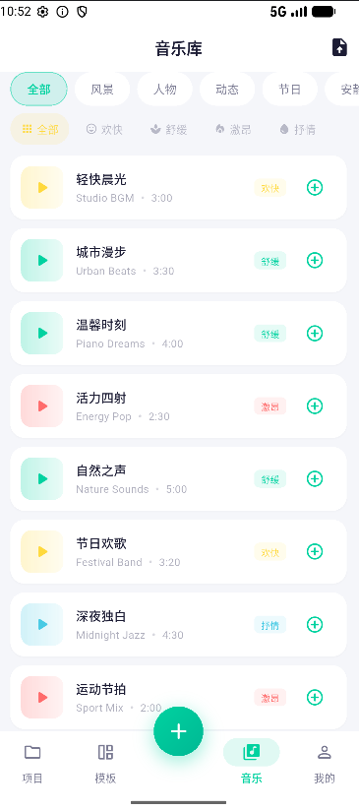
图 4.15 音乐选择与试听界面
人声分离功能界面提供了一键分离操作按钮，点击后系统调用后端接口使用FFmpeg的频率滤波器将视频中的人声和背景音分别提取为独立的音频文件，人声分离操作界面见图4.12所示，人声分离存储位置见图4.13所示。
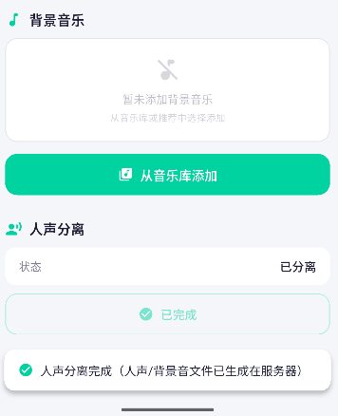
图 4.16 人声分离操作界面

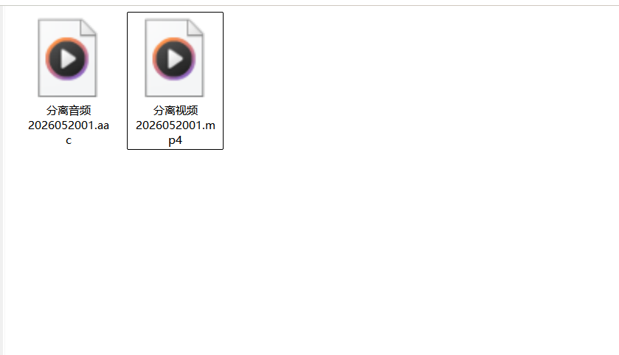
图 4.17 人声分离文件存储界面
- 智能辅助标签页，见图4.18所示。该标签页汇集了系统的智能化功能，包括基于CNN+LSTM模型的视频场景自动识别、基于Laplacian算子的帧清晰度分析与评估、基于清晰度阈值的智能片段筛选与高质量片段自动拼接、以及根据场景识别结果进行的智能配乐推荐。用户点击相应按钮即可一键执行智能分析，分析结果以列表形式展示每个采样片段的清晰度评分和质量等级^{[24]}。
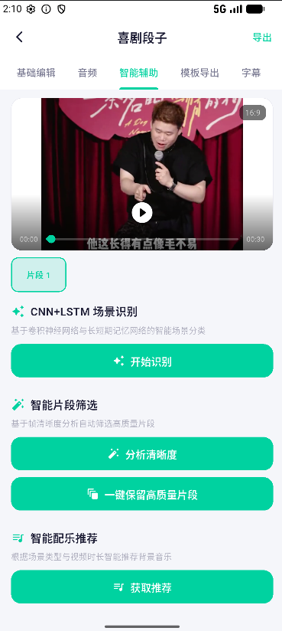
图 4.18 智能辅助页
场景识别完成后，系统以结果面板的形式详细展示识别出的场景类型、场景标签、置信度分数以及风景、人像、运动和静态四个类别各自的概率分布信息，场景识别结果展示界面见图4.19所示。
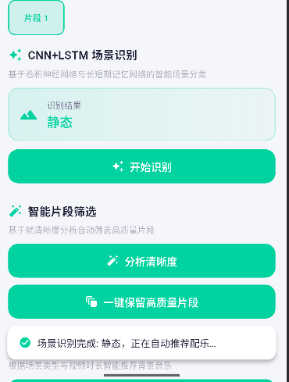
图 4.19 场景识别结果展示界面
清晰度分析功能对视频进行均匀采样后，以列表形式展示各采样段的时间范围、清晰度评分值和画面质量等级评定结果，帮助用户直观了解视频各段的画面质量情况，清晰度分析结果界面见图4.20所示。
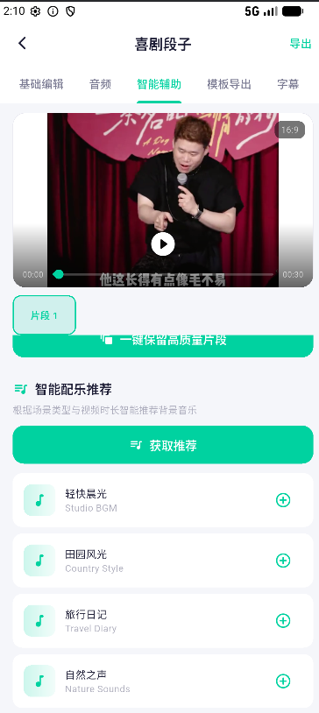
图 4.20 清晰度分析结果界面
智能配乐推荐，结合场景识别到的场景类型，智能推荐匹配场景类型关联度高的音乐，进行推荐用户选择，智能音乐推荐界面见图4.21所示
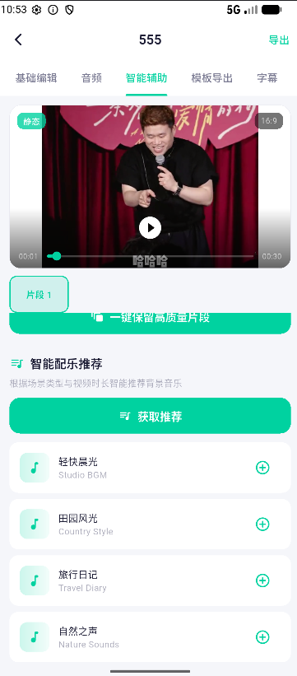
图 4.21 智能配乐推荐界面
- 模板导出标签页，见图4.22所示。该标签页集成了模板选择、画面比例调整和视频导出三项功能。模板选择功能对应模板选择界面（template_screen.dart），界面顶部设置了分类筛选栏，包含全部、节日、Vlog和教程四个分类标签。模板列表采用网格式卡片布局，展示模板名称、预览图、分类标签和使用次数等信息。点击模板卡片弹出底部详情面板，展示模板的完整信息及"应用模板"按钮，用户点击后系统自动将模板中预设的转场效果、滤镜参数和音乐配置应用到当前项目。画面比例调整支持16:9横屏、9:16竖屏和1:1方形三种比例切换。视频导出可选择MP4或AVI格式将编辑完成的视频导出保存。
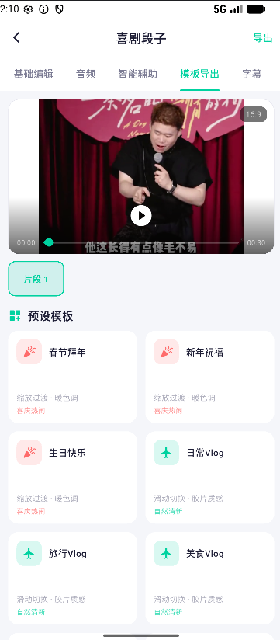
图 4.22 模版导出界面
用户点击模板卡片后弹出的底部详情面板展示了模板的完整配置信息，包括模板名称、描述、分类标签、推荐画面比例、预设时长、转场效果配置、滤镜参数和音乐配置等，底部设有应用模板按钮，模板详情展示界面见图4.23所示。
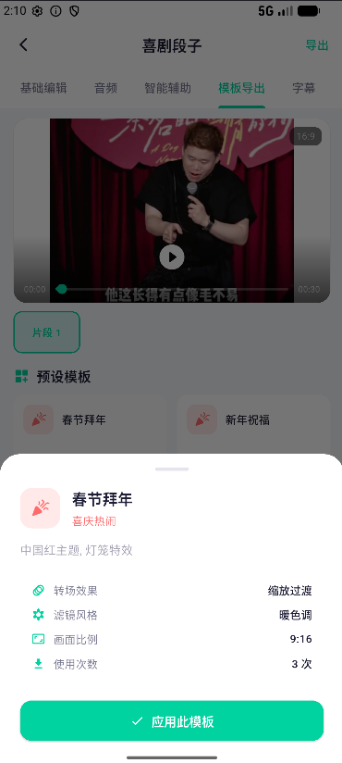
图 4.23 模板详情展示界面
视频导出功能界面支持用户选择MP4或AVI两种输出格式，点击导出按钮后系统调用后端FFmpeg引擎进行视频渲染处理，并显示导出进度和完成状态信息，视频导出设置界面见图4.24所示。
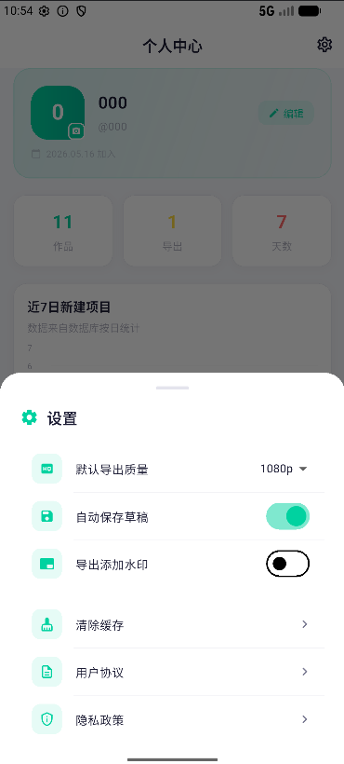
图 4.24 视频导出设置界面
- 字幕标签页，见图4.25所示。该标签页提供字幕生成与烧录功能。系统通过调用百度语音识别API对视频中的语音内容进行自动转录，生成带有时间戳标注的字幕文本。用户可以在文本编辑框中对生成的字幕进行手动修改和校对，确认无误后可以将字幕永久烧录到视频画面上^{[25]}。
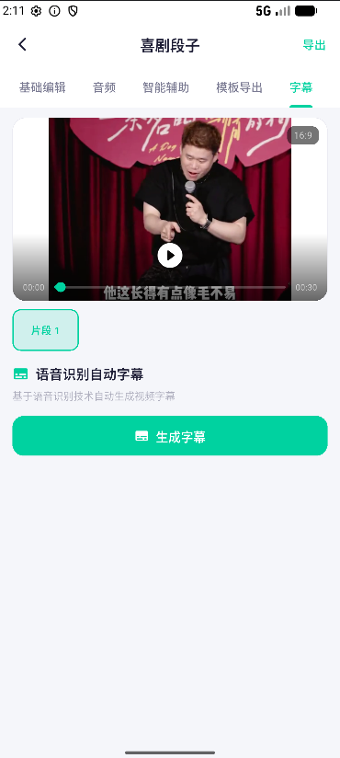
图 4.25 字幕界面
字幕生成完成后，系统在文本编辑区域展示识别出的字幕文本内容，每段字幕附带对应的时间戳标注，用户可以在编辑区域对识别结果进行手动修改和校对，字幕生成结果展示界面见图4.26所示。
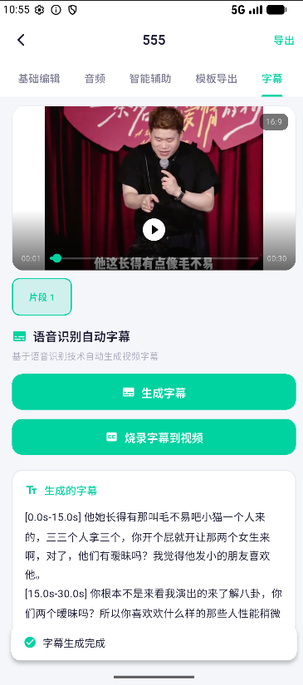
图 4.26 字幕生成结果展示界面

4.3.5 个人中心界面实现
个人中心界面的代码位于profile_screen.dart文件中，该界面用于展示和管理用户的个人信息。界面顶部展示用户的头像和昵称，下方列出用户名、邮箱、手机号等个人信息项。用户可以点击编辑按钮进入信息修改模式，修改后的信息通过调用后端的PUT /api/user/profile接口提交保存。头像更换功能支持用户从手机相册选择图片或通过相机拍摄新照片，选择后的图片会被上传到服务器并更新用户记录中的avatar字段。个人中心界面的效果 见图4.27和图4.28所示。
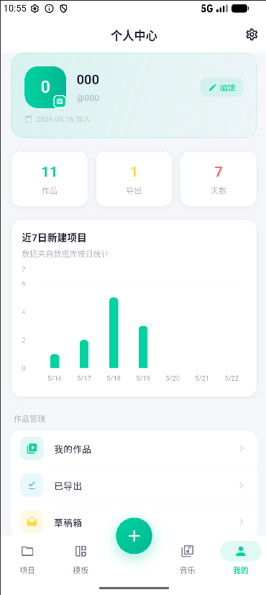
图 4.27 个人中心页
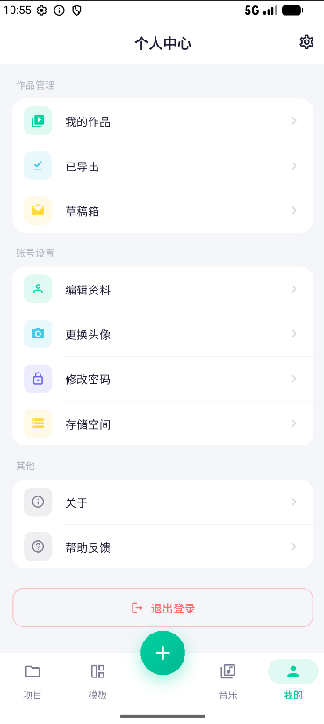
图 4.28 个人中心附页
用户在个人中心页面点击编辑按钮后进入信息编辑模式，可以对昵称、邮箱地址等个人信息进行修改，修改完成后点击保存按钮提交更新，个人信息编辑界面见图4.29所示。
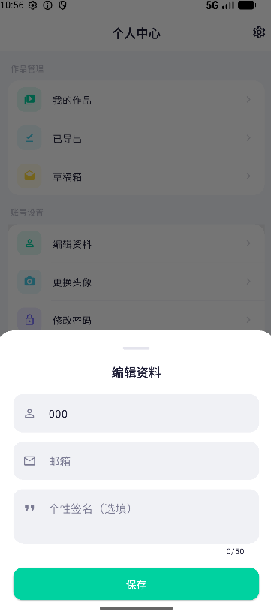
图 4.29 个人信息编辑界面
头像上传功能支持用户从手机相册选择已有图片或使用设备相机拍摄新照片作为个人头像，选择或拍摄完成后图片将自动上传至服务器并更新用户头像显示，头像上传操作界面见图4.30所示。
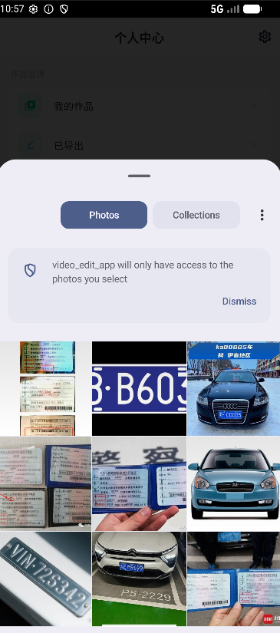
图 4.30 头像上传操作界面

4.3.6 网络通信层实现
移动端应用与后端服务之间的网络通信通过ApiService类统一管理，该类的代码位于api_service.dart文件中。ApiService采用单例模式设计，确保整个应用共享同一个网络客户端实例。底层HTTP客户端使用Dio网络库实现，配置了120秒的连接超时和响应超时时间，以适应视频处理等耗时较长的API调用场景。ApiService通过拦截器机制实现了JWT令牌的自动注入：在每个HTTP请求发送之前，拦截器从SharedPreferences本地存储中读取已保存的JWT令牌，并自动添加到请求头的Authorization字段中，格式为Bearer加上token字符串。对于文件上传类的请求（FormData类型），拦截器会自动移除Content-Type头部，由Dio根据表单数据自动设置正确的multipart/form-data类型。
在错误处理方面，ApiService配置了统一的错误拦截器。当后端返回HTTP 401（未授权）或403（禁止访问）状态码时，拦截器自动清除本地存储中的JWT令牌，使应用回到未登录状态，引导用户重新进行登录认证。ApiService封装了系统所有的API调用方法，按照功能模块分为五个类别：认证相关（login、register）、用户管理（getProfile、updateProfile、uploadAvatar、changePassword）、视频项目管理（getProjects、createProject、updateProject、deleteProject）、视频处理（uploadVideo、trimVideo、concatVideos、addMusic、addTransition、separateVoice、changeRatio、exportVideo、analyzeClarity、recognizeScene、generateSubtitle、burnSubtitle、smartClip、applyFilter）以及音乐与模板管理（getAllMusic、getMusicByCategory、uploadMusic、recommendMusic、getAllTemplates、getTemplatesByCategory、useTemplate）。每个方法都将后端返回的JSON数据解析为Dart的Map类型供上层业务代码使用。
用户使用本系统进行短视频编辑的主要操作流程，见图4.31所示。
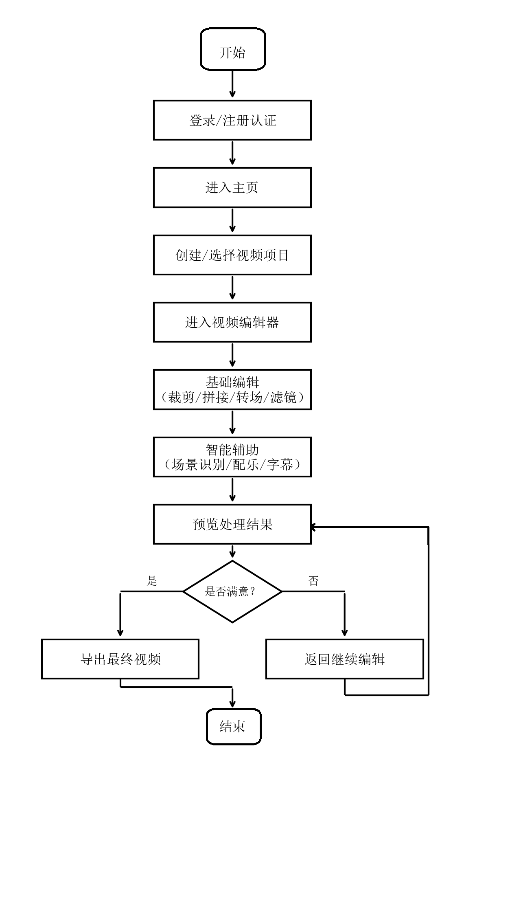
图 4.31 视频编辑操作流程图

5 系统测试
系统测试是软件开发过程中不可或缺的重要环节，通过系统化的测试工作可以验证系统的各项功能是否符合设计预期，发现并修复潜在的缺陷和问题，确保系统能够在实际使用环境中稳定可靠地运行。本章将介绍测试环境的配置情况，并分别从功能测试和性能测试两个维度对系统进行全面的验证。

5.1 测试环境
本系统的测试工作在以下环境中进行：服务端运行环境为Windows 10操作系统，Java 17运行时环境，MySQL 8.0数据库，Spring Boot内嵌Tomcat服务器，端口号8080。移动端测试使用Android模拟器（Android 12及以上版本）以及实体Android手机设备。接口测试使用Postman工具直接对后端API进行调用和验证。网络环境为局域网（本地开发环境）。

5.2 功能测试
功能测试按照系统的主要功能模块划分为用户管理模块测试、视频编辑模块测试和模板与音乐模块测试三个部分。各模块的功能测试用例及其执行结果，见表5.1所示、见表5.2所示、见表5.3所示。
表5.1 用户管理模块功能测试用例
测试编号 | 测试项目 | 测试步骤 | 预期结果 | 实际结果
TC-01 | 用户注册 | 输入用户名和密码，点击注册 | 注册成功，返回JWT令牌 | 通过
TC-02 | 重复注册 | 使用已存在的用户名注册 | 提示用户名已存在 | 通过
TC-03 | 用户登录 | 输入正确的用户名和密码 | 登录成功，跳转主页 | 通过
TC-04 | 错误密码登录 | 输入错误的密码 | 提示密码错误 | 通过
TC-05 | 查看个人信息 | 进入个人中心页面 | 正确显示用户信息 | 通过
TC-06 | 修改个人信息 | 修改昵称后提交 | 信息更新成功 | 通过
TC-07 | 上传头像 | 从相册选择图片上传 | 头像更新成功 | 通过
TC-08 | 未登录访问 | 不携带令牌请求接口 | 返回401未授权 | 通过
表5.2 视频编辑模块功能测试用例
测试编号 | 测试项目 | 测试步骤 | 预期结果 | 实际结果
TC-09 | 上传视频 | 选择本地视频文件上传 | 上传成功，返回文件路径 | 通过
TC-10 | 视频裁剪 | 设置起止时间进行裁剪 | 生成裁剪后的视频文件 | 通过
TC-11 | 视频拼接 | 选择多段视频进行拼接 | 生成拼接后的完整视频 | 通过
TC-12 | 转场特效 | 在两段视频间添加淡入淡出 | 转场效果正常显示 | 通过
TC-13 | 添加背景音乐 | 选择音乐文件并设置音量 | 音乐成功混入视频 | 通过
TC-14 | 人声分离 | 对包含人声的视频执行分离 | 生成人声和背景音两个文件 | 通过
TC-15 | 画面比例切换 | 将16:9视频切换为9:16 | 画面比例正确调整 | 通过
TC-16 | 应用滤镜 | 为视频应用灰度滤镜 | 滤镜效果正确应用 | 通过
TC-17 | 场景识别 | 上传风景视频进行识别 | 返回场景类型判定结果 | 通过
TC-18 | 清晰度分析 | 分析视频帧清晰度 | 返回各段清晰度评分 | 通过
TC-19 | 智能剪辑 | 执行一键智能剪辑 | 自动筛选高质量片段并拼接 | 通过
TC-20 | 字幕生成 | 对有语音的视频生成字幕 | 返回识别的字幕文本 | 通过
TC-21 | 导出MP4 | 以MP4格式导出视频 | 成功生成MP4文件 | 通过
TC-22 | 导出AVI | 以AVI格式导出视频 | 成功生成AVI文件 | 通过

表5.3 模板与音乐模块功能测试用例
测试编号 | 测试项目 | 测试步骤 | 预期结果 | 实际结果
TC-23 | 浏览模板列表 | 进入模板页面浏览 | 正确显示模板分类和列表 | 通过
TC-24 | 按分类筛选模板 | 选择vlog类型筛选 | 只显示vlog类型的模板 | 通过
TC-25 | 应用模板 | 选择模板应用到项目 | 模板配置成功应用 | 通过
TC-26 | 浏览音乐列表 | 进入音乐页面浏览 | 正确显示音乐分类和列表 | 通过
TC-27 | 按场景筛选音乐 | 选择nature场景筛选 | 只显示自然场景的音乐 | 通过
TC-28 | 音乐推荐 | 根据场景识别结果推荐 | 返回匹配的推荐音乐列表 | 通过

5.3 性能测试
为了验证系统在实际使用场景下的性能表现，本文对系统的主要API接口进行了响应时间测试。测试方法为使用Postman工具在局域网环境下对各接口发送请求，记录从发送请求到接收到响应的时间（单位为毫秒），每个接口测试5次取平均值。测试结果，见表5.4所示。
表5.4 API接口响应时间测试结果
接口 | 功能 | 平均响应时间(ms) | 最大响应时间(ms) | 评价
/api/auth/login | 用户登录 | 85 | 120 | 优
/api/auth/register | 用户注册 | 95 | 150 | 优
/api/video/projects | 获取项目列表 | 45 | 80 | 优
/api/video/upload | 上传视频(10MB) | 1200 | 1800 | 良
/api/video/trim | 裁剪视频(30s) | 2500 | 3200 | 良
/api/video/concat | 拼接视频(2段) | 3800 | 4500 | 良
/api/video/recognize-scene | 场景识别 | 1500 | 2200 | 良
/api/video/analyze-clarity | 清晰度分析 | 1800 | 2500 | 良
/api/video/subtitle | 字幕生成 | 3200 | 4000 | 良
/api/music/list | 获取音乐列表 | 35 | 60 | 优
/api/templates | 获取模板列表 | 30 | 55 | 优

5.4 测试结论
通过对系统进行全面的功能测试和性能测试，可以得出以下测试结论：
（1）功能测试方面，系统的28个功能测试用例全部通过了验证，涵盖了用户管理、视频编辑、智能辅助、模板管理和音乐资源等所有核心功能模块，各项功能的运行结果均符合设计预期。
（2）性能测试方面，系统的一般性数据查询接口（如获取项目列表、获取音乐列表、获取模板列表等）的平均响应时间均在100毫秒以内，表现优秀。涉及到视频文件处理的接口（如裁剪、拼接、场景识别、字幕生成等）的响应时间相对较长，但基本都在5秒以内，属于可以接受的范围，这主要是由于视频处理操作本身需要消耗较多的计算资源和时间。
（3）安全性方面，未携带JWT令牌的请求被正确拦截并返回了401未授权的错误响应，重复注册被正确阻止并返回了相应的错误提示，系统的安全防护机制运行正常。
综上所述，本系统的各项功能实现完整且运行稳定，性能表现满足实际使用需求，安全机制有效可靠，达到了设计目标。

6 总结与展望
本文围绕移动端短视频智能剪辑APP的设计与实现展开了较为系统的研究工作。通过对短视频剪辑领域的现状分析和用户需求调研，确定了系统的功能定位和技术方案；采用前后端分离的架构设计，前端基于Flutter框架实现跨平台移动应用，后端基于Spring Boot框架提供RESTful API服务，数据持久化采用MySQL数据库，视频处理核心功能基于FFmpeg引擎实现；系统实现了视频裁剪、拼接、转场特效、滤镜处理、背景音乐添加、人声分离、画面比例切换、多格式导出等基础编辑功能，以及场景识别、智能片段筛选、配乐推荐、自动字幕生成等智能辅助功能。经过系统的功能测试和性能测试验证，系统各项功能运行正常稳定，性能表现满足实际使用要求。
然而，本系统目前仍然存在一些不足之处和可以改进的方向：
（1）在场景识别的准确性方面，当前系统使用的CNN+LSTM模型的识别准确率还有待进一步提升，特别是对于一些复杂场景和过渡场景的识别效果还不够理想。未来可以考虑采用更先进的深度学习架构（如Vision Transformer等）来提升场景识别的精度。
（2）在视频处理性能方面，目前系统的视频处理操作主要在服务端通过FFmpeg命令行方式执行，对于较大的视频文件处理时间较长。未来可以考虑将部分轻量化的处理操作迁移到移动端本地执行，减少网络传输的开销，或者采用分布式处理架构来提升处理速度。
（3）在社交互动功能方面，当前系统主要聚焦于视频编辑功能本身，缺少作品分享、用户互动等社交属性的功能。未来可以考虑增加视频作品的分享展示、用户之间的关注与评论等社交功能，丰富产品的使用场景和用户粘性。
（4）在离线使用体验方面，当前系统的大部分功能都依赖于网络连接才能正常使用。未来可以考虑增强应用的离线使用能力，将一些不依赖于服务端的编辑功能实现为本地处理，使用户在无网络环境下也能完成基本的视频编辑工

参考文献
- 中国互联网络信息中心. 第53次中国互联网络发展状况统计报告[R]. 北京: CNNIC, 2024.
- Teng X, Gui X, Dai H, Du T, Wang Z, Li H. A Smooth Video Summarization Method Based on Frame-Filling[C]//2020 IEEE 20th International Conference on Communication Technology (ICCT). Nanning, China: IEEE, 2020: 1418-1422.
- Parihar A S, Mittal R, Jain P, Himanshu. Survey and Comparison of Video Summarization Techniques[C]//2021 5th International Conference on Computer, Communication and Signal Processing (ICCCSP). Chennai, India: IEEE, 2021: 268-272.
- Li H, Zhu Y, Shang Z, Wang Z, Wu X. A Comprehensive Survey on Video Summarization: Challenges and Advances[J]. IEEE Transactions on Circuits and Systems for Video Technology, 2026, 36(1): 1216-1233.
- Altundogan T G, Karaköse M, Mert F. A New Multi Objective Video Summarization Approach for Video Surveillance Analytics Applications on Smart Cities[J]. IEEE Access, 2025, 13: 154353-154382.
- Patil S, Nandvikar S, Pardeshi A, Kurhade P S. Automatic Devanagari Text Summarization for Youtube Videos[C]//2024 International Conference on Emerging Innovations and Advanced Computing (INNOCOMP). Sonipat, India: IEEE, 2024: 16-21.
[7]李佳. 腾讯发布视频剪辑App[J]. 计算机与网络, 2020, 46(22): 33.
[8] 陈宏才. 基于深度学习的视频自动剪辑与拼接技术研究[J]. 数字通信世界, 2025, (11): 68-70.=-2
[9] 张鑫垚. 情感感知与智能剪辑：AI在视频创作中的深度融合[J]. 大众文艺, 2026, (01): 84-86.
[10] 陈捷. 智能剪辑背景下AI技术在微视频剪辑中的应用研究[J]. 记者摇篮, 2025, (11): 141-143.
[11] 王云朋, 王成成. 人工智能技术在广播影视剪辑中的应用研究[J]. 武汉广播影视, 2025, (07): 38-40.
[12] David R, Duke J, Jain A, et al. TensorFlow Lite Micro: Embedded Machine Learning for TinyML Systems[C]//Proceedings of Machine Learning and Systems (MLSys). 2021, 3: 800-811.
[13]门飞. 智能音视频剪辑与自动化生成技术的应用[J]. 家庭影院技术, 2025, (12): 16-19.
[14] Arnab A, Dehghani M, Heigold G, et al. ViViT: A Video Vision Transformer[C]//2021 IEEE/CVF International Conference on Computer Vision (ICCV). Montreal, Canada: IEEE, 2021: 6816-6826.
[15]Wei H, Chen G, Chen C, et al. Multimodal High-order Relation Transformer for Scene Boundary Detection[C]//2023 IEEE/CVF International Conference on Computer Vision (ICCV). Paris, France: IEEE,
[16]Ma Y, Yao J, Li C, et al. CNN-LSTM Model for Recognizing Video-Recorded Actions Performed in a Traditional Chinese Exercise[J]. IEEE Access, 2023, 11: 58038-58049.
[17] Liu Z, Ning J, Cao Y, et al. Video Swin Transformer[C]//2022 IEEE/CVF Conference on Computer Vision and Pattern Recognition (CVPR). New Orleans, USA: IEEE, 2022: 3202-3211.
[18] Dosovitskiy A, Beyer L, Kolesnikov A, et al. An Image is Worth 16x16 Words: Transformers for General Image Recognition at Scale[C]//International Conference on Learning Representations (ICLR). Virtual, 2021.
[19] Tong Z, Song Y, Wang J, Wang L. VideoMAE: Masked Autoencoders are Data-Efficient Learners for Self-Supervised Video Pre-Training[C]//Advances in Neural Information Processing Systems (NeurIPS). 2022, 35: 10078-10093.
[20] Tan M, Le Q V. EfficientNetV2: Smaller Models and Faster Training[C]//Proceedings of the 38th International Conference on Machine Learning (ICML). Virtual: PMLR, 2021: 10096-10106.
[21] 白晨, 范涛, 王文静, 王国中. 融合多模态特征与时区检测的视频摘要算法[J]. 计算机应用研究, 2023, 40(11): 3276-3281.
[22] 武光利, 李雷霆, 郭振洲, 王成祥. 基于改进的双向长短期记忆网络的视频摘要生成模型[J]. 计算机应用, 2021, 41(7): 1908-1914.
[23] Shi Y, Wang Y, Guo Y, et al. MobileInst: Video Instance Segmentation on the Mobile[C]//Proceedings of the AAAI Conference on Artificial Intelligence (AAAI-24). Vancouver, Canada: AAAI, 2024, 38(5): 4854-4862.
[24]高晗, 田育龙, 许封元, 仲盛. 深度学习模型压缩与加速综述[J]. 软件学报, 2021, 32(1): 68-92.
[25]Radford A, Kim J W, Xu T, et al. Robust Speech Recognition via Large-Scale Weak Supervision[C]//Proceedings of the 40th International Conference on Machine Learning (ICML). Honolulu, USA: PMLR, 2023: 28492-28518.

致 谢
时间过得很快，在本科阶段的学习生活就要画上句号了。在毕业设计的完成过程中，有很多人给予了我帮助和支持，在此我想向他们表示诚挚的感谢之情。
首先，我要衷心感谢我的指导教师。在整个毕业设计的过程中，老师在选题方向的确定、系统方案的设计、技术难题的攻克以及论文的撰写修改等各个环节都给予了我耐心细致的指导和帮助。老师严谨的治学态度和负责任的工作作风让我受益良多，对我今后的学习和工作都产生了深远的影响。
其次，我要感谢学院的各位老师们。在大学四年的学习过程中，各位老师们传授的专业知识和技能为我完成本次毕业设计奠定了扎实的理论基础和技术能力。特别是在软件工程、数据库设计、移动应用开发等课程中学到的知识，在本次毕业设计中发挥了重要的作用。
同时，我也要感谢我的同学和朋友们。在毕业设计的过程中，他们与我交流讨论技术问题，分享学习心得，在我遇到困难的时候给予了我鼓励和帮助。正是有了大家的相互支持和帮助，我才能够顺利地完成本次毕业设计的工作。
最后，我要感谢我的父母和家人。他们在我求学的道路上一直给予了我无条件的支持和鼓励，为我的学习和成长创造了良好的条件。他们的关爱和期望是我不断前进的最大动力。
由于本人水平和能力有限，论文中难免存在一些不足和疏漏之处，恳请各位评审老师给予批评指正。

